Об утверждении границ охранных зон, зон регулирования застройки и зон охраняемого природного ландшафта объектов историко-культурного наследия Каргалинского района Актюбинской области
Утративший силу
Решение маслихата Актюбинской области от 8 декабря 2017 года № 228. Зарегистрировано Департаментом юстиции Актюбинской области 4 января 2018 года № 5792. Утратило силу решением маслихата Актюбинской области от 10 августа 2020 года № 556
Сноска. Утратило силу решением маслихата Актюбинской области от 10.08.2020 № 556 (вводится в действие по истечении десяти календарных дней после дня его первого официального опубликования).
В соответствии с пунктом 2 статьи 127 Кодекса Республики Казахстан от 20 июня 2003 года "Земельный кодекс Республики Казахстан", пунктом 2 статьи 36 Закона Республики Казахстан от 2 июля 1992 года "Об охране и использовании объектов историко-культурного наследия", статьей 6 Закона Республики Казахстан от 23 января 2001 года "О местном государственном управлении и самоуправлении в Республике Казахстан" и пунктами 3, 9 Правил определения и режима использования охранных зон, зон регулирования застройки и зон охраняемого природного ландшафта объектов историко-культурного наследия, утвержденных приказом Министра культуры и спорта Республики Казахстан от 29 декабря 2014 года № 156, зарегистрированного в Реестре государственной регистрации нормативных правовых актов № 10171, Актюбинский областной маслихат РЕШИЛ:
1. Утвердить следующие границы охранных зон, зон регулирования застройки и зон охраняемого природного ландшафта объектов историко-культурного наследия, расположенных в Каргалинском районе Актюбинской области:
кургана Акбулаксай, расположенного в 9 километрах к северо-северо-западу от села Сарыбулак, согласно приложениям 1, 2, 3, 4 к настоящему решению;
кургана Бегеты І, расположенного на левом берегу реки Ебейты, в 8 километрах к юго-востоку от села Богенбай, согласно приложениям 5, 6, 7, 8 к настоящему решению;
могильника Бугенбай І, расположенного в междуречье Богенбай и Култавасай, в 4 километрах к северу от села Богенбай, согласно приложениям 9, 10, 11, 12 к настоящему решению;
могильника Бугенбай ІІІ, расположенного в 1,8 километрах к северо-западу от одноименного села, справа от дороги, идущей из села к северо-западу, верховьям ручья Култавасай, согласно приложениям 13, 14, 15, 16 к настоящему решению;
могильника Бугенбай ІV, расположенного в 2 километрах к северо-востоку от села Богенбай, согласно приложениям 17, 18, 19, 20 к настоящему решению;
могильника Бугенбай V, расположенного в 1 километре к северо-северо-востоку от села Богенбай, согласно приложениям 21, 22, 23, 24 к настоящему решению;
кургана Гурюлдек ІV, расположенного в 4,5 километрах к восток-юго-востоку от зимовки Алимбет, согласно приложениям 25, 26, 27, 28 к настоящему решению;
могильника Домбар ІІ, расположенного на высоком правом берегу ручья Егинды, в 15,8 километрах к западу от села Кос-Истек и в 11,8 километрах к восток-северо-востоку от села Жездибай Мартукского района, согласно приложениям 29, 30, 31, 32 к настоящему решению;
кургана Егинды І, расположенного на высоком правом берегу ручья Егинды, в 6,4 километрах к восток-северо-востоку от его впадения в реку Косестек и в 6 километрах к востоку от села Кос-Истек, согласно приложениям 33, 34, 35, 36 к настоящему решению;
могильника Жалгызагаш ІІІ, расположенного в 2,5 километрах к юго-востоку от села Сарыбулак, согласно приложениям 37, 38, 39, 40 к настоящему решению;
земляного кургана, расположенного в 3,5 километрах к юго-востоку от села Велиховка и 11,8 километрах к восток-северо-востоку от села Кос-Истек, согласно приложениям 41, 42, 43, 44 к настоящему решению;
кургана Каргалинское водохранилище І, расположенного в 15 километрах к востоку от села Шамши Калдаякова, согласно приложениям 45, 46, 47, 48 к настоящему решению;
могильника Кенсайран, расположенного в 13 километрах к северу от села Акжайык, согласно приложениям 49, 50, 51, 52 к настоящему решению;
могильника Косагаш І, расположенного в 9 километрах к северо-северо-востоку от села Акжайык и в 12 километрах к северо-западу от села Богенбай, согласно приложениям 53, 54, 55, 56 к настоящему решению;
могильника Косагаш ІІ, расположенного в 13 километрах к северо-северо-востоку от села Акжайык и 12,4 километрах к северо-западу от села Богенбай, согласно приложениям 57, 58, 59, 60 к настоящему решению;
кургана Косагаш ІІІ, расположенного в 12,5 километрах к северо-востоку от села Акжайык и в 10 километрах к северо-западу от села Богенбай, согласно приложениям 61, 62, 63, 64 к настоящему решению;
кургана Косестек І, расположенного в 5 километрах к юго-западу от села Кос-Истек, согласно приложениям 65, 66, 67, 68 к настоящему решению;
могильника Култавасай ІІ, расположенного в между рекой Ебейты и ручьем Култавасай, в 8,2 километрах севернее села Богенбай, согласно приложениям 69, 70, 71, 72 к настоящему решению;
кургана Култавасай ІІІ, расположенного в 7,2 километрах к северу от села Богенбай, согласно приложениям 73, 74, 75, 76 к настоящему решению;
могильника Кызылжая ІІ, расположенного в 11,2 километрах к западу от села Бадамша и 2,8 километрах к северо-северо-западу от зимовки Кызылжая, согласно приложениям 77, 78, 79, 80 к настоящему решению;
могильника Кызылжая ІІІ, расположенного в 11 километрах к западу от села Бадамша и в 2,7 километрах к северо-северо-западу от зимовки Кызылжая, согласно приложениям 81, 82, 83, 84 к настоящему решению;
могильника Кызылсай І, расположенного в 13,7 километрах к северо-западу от села Алимбет, согласно приложениям 85, 86, 87, 88 к настоящему решению;
могильника Кызылсай ІІ, расположенного в 13,5 километрах к северо-западу от села Алимбет, согласно приложениям 89, 90, 91, 92 к настоящему решению;
могильника Лушниковка ІІІ, расположенного в 4 километрах к юго-востоку от села Богенбай, согласно приложениям 93, 94, 95, 96 к настоящему решению;
могильника Медес, расположенного в 11 километрах к северу от села Акжайык, согласно приложениям 97, 98, 99, 100 к настоящему решению;
кургана Медес ІІ, расположенного в 12 километрах к северу от села Акжайык, согласно приложениям 101, 102, 103, 104 к настоящему решению;
могильника Медес ІІІ, расположенного в 8,5 километрах к северу от села Акжайык, согласно приложениям 105, 106, 107, 108 к настоящему решению;
кургана Петропавловка І, расположенного в 1,2 километре к юго-западу от села Петропавловка, согласно приложениям 109, 110, 111, 112 к настоящему решению;
кургана Приозерное І, расположенного в 10,8 километрах к северо-северо-востоку от села Акколь и в 8,7 километрах к югу от села Бозтобе, согласно приложениям 113, 114, 115, 116 к настоящему решению;
могильника Рождественка І, расположенного в 11 километрах к запад-юго-западу от села Ащылысай и 300 метрах южнее трассы Актобе-Орск, согласно приложениям 117, 118, 119119, 120 к настоящему решению;
кургана Степное І, расположенного в 3,8 километрах к северо-западу от села Степное, согласно приложениям 121, 122, 123, 124 к настоящему решению;
кургана Тайкеткен І, расположенного в 14 километрах к запад-юго-западу от села Бадамша, согласно приложениям 125, 126, 127, 128 к настоящему решению;
могильника Тайкеткен ІІ, расположенного в 8 километрах к восток-юго-востоку от села Карабутак и в 14,2 километрах к запад-северо-западу от села Бадамша, согласно приложениям 129, 130, 131, 132 к настоящему решению;
могильника Уралсай, расположенного в 17,6 километрах к северу от села Акжайык, согласно приложениям 133, 134, 135, 136 к настоящему решению;
кургана Херсон ІІ, расположенного в 5 километрах к югу от села Акжайык, согласно приложениям 137, 138, 139, 140 к настоящему решению;
кургана Чкалов І, расположенного в 11 километрах к северо-востоку от села Шамши Калдаякова, согласно приложениям 141, 142, 143, 144 к настоящему решению;
кургана Чкалов ІІ, расположенного в 12 километрах к северо-востоку от села Шамши Калдаякова, на вершине водораздела меридиональной ориентации левого берега реки Жаксы-Каргалы, в 2,6 километрах к югу от ее русла, согласно приложениям 145, 146, 147, 148 к настоящему решению;
могильника Чкалов ІІІ, расположенного в 12 километрах к северо-востоку от села Шамши Калдаякова, на северной оконечности водораздела левого берега реки Жаксы-Каргалы, в 6 километрах к юго-западу от моста через нее, согласно приложениям 149, 150, 151, 152 к настоящему решению;
кургана Шанда ІІІ, расположенного в 12,5 километрах к юго-востоку от села Шамши Калдаякова, согласно приложениям 153, 154, 155, 156 к настоящему решению;
могильника Шанда VІ, расположенного в 18 километрах к юго-востоку от села Шамши Калдаякова, согласно приложениям 157, 158, 159, 160 к настоящему решению;
могильника Шпаки ІІ, расположенного в 10,5 километрах к запад-северо-западу от села Петропавловка и 12,8 километрах к юго-востоку от села Родниковка Мартукского района, согласно приложениям 161, 162, 163, 164 к настоящему решению;
могильника Ебейты, расположенного на левобережье реки Ебейты, в 7,5 километрах к юго-востоку от села Богенбай, 500 метрах западнее петлеобразного изгиба этой реки, согласно приложениям 165, 166, 167, 168 к настоящему решению;
могильника Ебейты І, расположенного на левобережье реки Ебейты, между устьями ручьев Койсарысай и Култавасай, в 7 километрах к северо-северо-востоку от села Богенбай, согласно приложениям 169, 170, 171, 172 к настоящему решению;
могильника Ебейты ІІ, расположенного на левобережье реки Ебейты, между устьями ручьев Койсарысай и Култавасай, в 7,2 километрах к северо-северо-востоку от села Богенбай, согласно приложениям 173, 174, 175, 176 к настоящему решению;
могильника Ебейты ІІІ, расположенного на правом берегу левого притока реки Ебейты-ручья Койсарысай, в 1,5 километре западнее от устья последнего, согласно приложениям 177, 178, 179, 180 к настоящему решению;
могильника Эрзерум І, расположенного в 4,6 километрах к северо-востоку от села Сарыбулак и в 6,6 километрах к запад-юго-западу от села Акжайык, согласно приложениям 181, 182, 183, 184 к настоящему решению;
кургана Эрзерум ІІ, расположенного в 3 километрах к северо-западу от села Сарыбулак, согласно приложениям 185, 186, 187, 188 к настоящему решению.
2. Контроль за исполнением настоящего решения возложить на заместителя акима области Нургалиева Е.Ж.
3. Настоящее решение вводится в действие по истечении десяти календарных дней после дня его первого официального опубликования.
Председатель сессии  областного маслихата | Секретарь областного маслихата
Г. ЕРГАЗИНА | С. КАЛДЫГУЛОВА
Приложение 1 к решению областного маслихата от 08 декабря 2017 года № 228
Границы охранной зоны, зоны регулирования застройки и зоны охраняемого природного ландшафта кургана Акбулаксай (эпоха раннего железа)
Охранная зона памятника проходит по границам ландшафта, являющегося функционально неотъемлемой частью кургана Акбулаксай, расположенного в Каргалинском районе Актюбинской области, в 9 километрах к северо-северо-западу от села Сарыбулак.
Курган (высота 1 метр, диаметр 12 метров) с триангуляционным знаком на вершине, находится на плато к северу от реки Акбулаксай.
Общая площадь территории комплекса с зонами охраны составила – 38,232 гектара. Из них:
площадь памятника – 0,032 гектара;
площадь охранной зоны – 1,40 гектара;
площадь зоны регулирования застройки – 10,1 гектара. Зона регулирования застройки занимает территорию, прилегающую к охранной зоне памятника;
площадь зоны охраняемого природного ландшафта – 26,7 гектара. Зона охраняемого природного ландшафта занимает территорию, прилегающую к границам зоны регулирования застройки памятника. В нее входит важное для истории и памятника природное окружение, имеющее высокое научное значение и высокие эстетические качества.
Приложение 2 к решению областного маслихата от 08 декабря 2017 года № 228

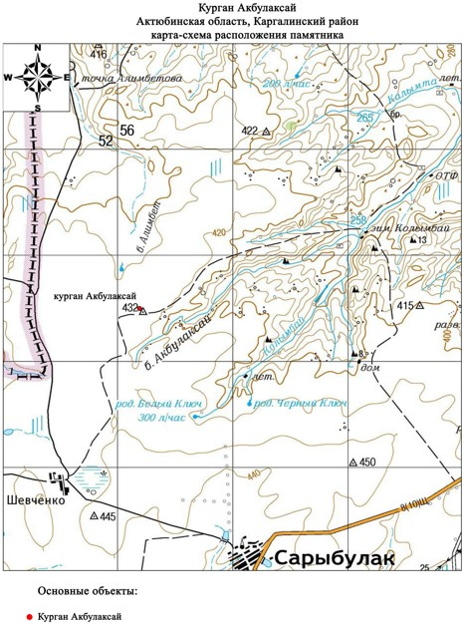

Приложение 3 к решению областного маслихата от 08 декабря 2017 года № 228

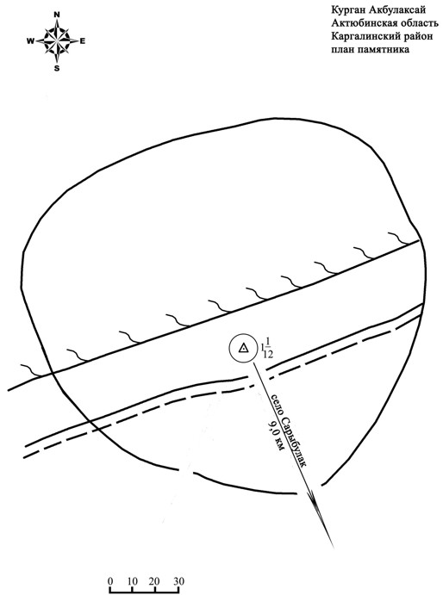

Приложение 4 к решению областного маслихата от 08 декабря 2017 года № 228

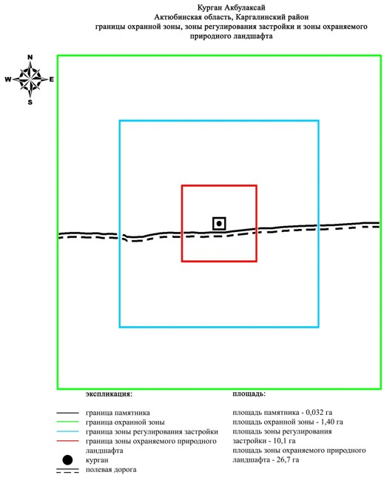

Приложение 5 к решению областного маслихата от 08 декабря 2017 года № 228
Границы охранной зоны, зоны регулирования застройки и зоны охраняемого природного ландшафта кургана Бегеты І (эпоха бронзы)
Охранная зона памятника проходит по границам ландшафта, являющегося функционально неотъемлемой частью кургана Бегеты І, расположенного в Каргалинском районе Актюбинской области, на левом берегу реки Ебейты, в 8 километрах к юго-востоку от села Богенбай.
Памятник представляет собой курган с каменной наброской по центру и оградой по основанию. Его диаметр 13 метров, высота 0,4 метра.
Общая площадь территории комплекса с зонами охраны составила – 38,546 гектара. Из них:
площадь памятника – 0,036 гектара;
площадь охранной зоны – 1,41 гектара;
площадь зоны регулирования застройки – 10,2 гектара. Зона регулирования застройки занимает территорию, прилегающую к охранной зоне памятника;
площадь зоны охраняемого природного ландшафта – 26,9 гектара. Зона охраняемого природного ландшафта занимает территорию, прилегающую к границам зоны регулирования застройки памятника. В нее входит важное для истории и памятника природное окружение, имеющее высокое научное значение и высокие эстетические качества.
Приложение 6 к решению областного маслихата от 08 декабря 2017 года № 228

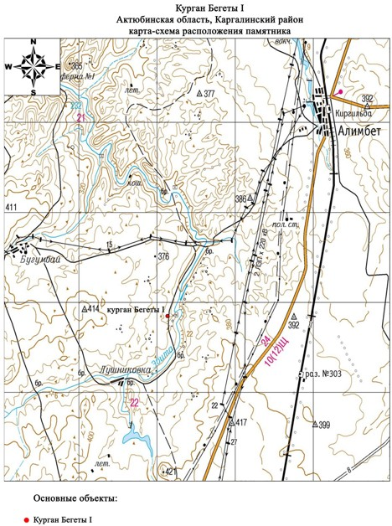

Приложение 7 к решению областного маслихата от 08 декабря 2017 года № 228

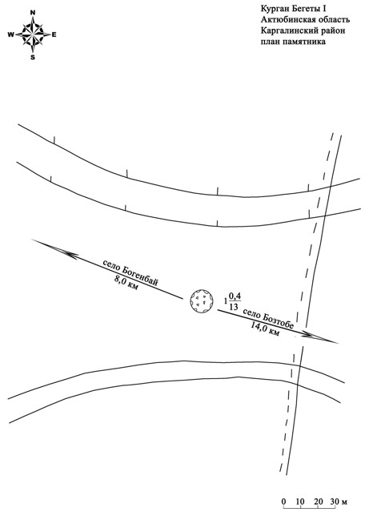

Приложение 8 к решению областного маслихата от 08 декабря 2017 года № 228

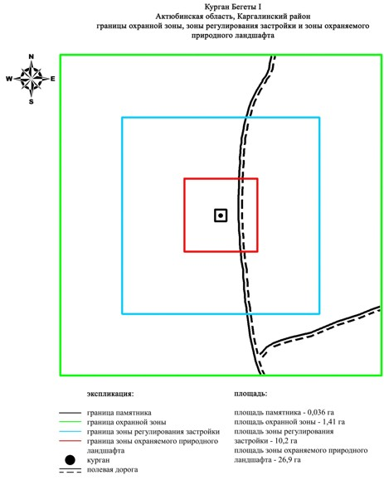

Приложение 9 к решению областного маслихата от 08 декабря 2017 года № 228
Границы охранной зоны, зоны регулирования застройки и зоны охраняемого природного ландшафта могильника Бугенбай І (эпоха раннего железа)
Охранная зона памятника проходит по границам ландшафта, являющегося функционально неотъемлемой частью могильника Бугенбай І, расположенного в Каргалинском районе Актюбинской области, в междуречье Богенбай и Култавасай, в 4 километрах к северу от села Богенбай.
Могильник состоит из двух курганов, расположенных на водоразделе междуречья Богенбая и Култавасая, у грунтовой дороги в сторону села Богенбай. Курган 1 с каменно-земляной насыпью имеет диаметр 12 метров, высоту 0,4 метра. Курган 2 находится к северо-северо-востоку, на расстоянии 175 метров. Его размеры 12х0,4 метра. По центру кургана наблюдается воронка.
Общая площадь территории комплекса с зонами охраны составила – 43,721 гектара. Из них:
площадь памятника – 0,331 гектара;
площадь охранной зоны – 2,99 гектара;
площадь зоны регулирования застройки – 12,6 гектара. Зона регулирования застройки занимает территорию, прилегающую к охранной зоне памятника;
площадь зоны охраняемого природного ландшафта – 27,8 гектара. Зона охраняемого природного ландшафта занимает территорию, прилегающую к границам зоны регулирования застройки памятника. В нее входит важное для истории и памятника природное окружение, имеющее высокое научное значение и высокие эстетические качества.
Приложение 10 к решению областного маслихата от 08 декабря 2017 года № 228

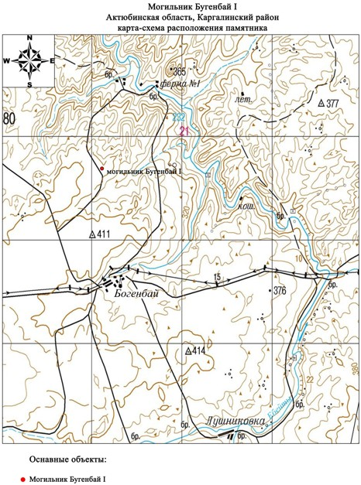

Приложение 11 к решению областного маслихата от 08 декабря 2017 года № 228

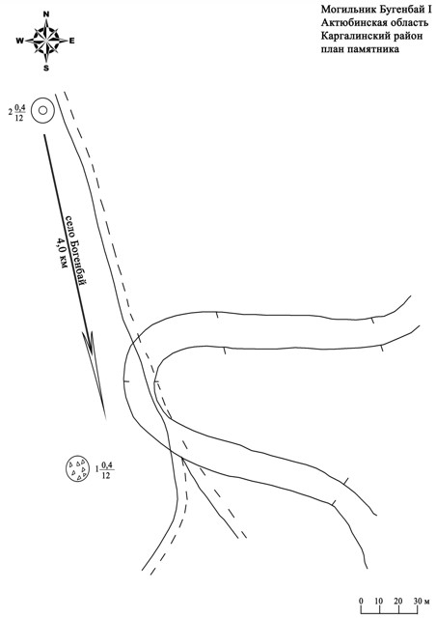

Приложение 12 к решению областного маслихата от 08 декабря 2017 года № 228

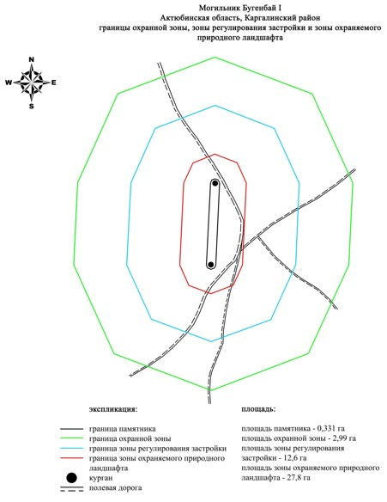

Приложение 13 к решению областного маслихата от 08 декабря 2017 года № 228
Границы охранной зоны, зоны регулирования застройки и зоны охраняемого природного ландшафта могильника Бугенбай ІІІ (эпоха раннего железа)
Охранная зона памятника проходит по границам ландшафта, являющегося функционально неотъемлемой частью могильника Бугенбай ІІІ, расположенного в Каргалинском районе Актюбинской области, в 1,8 километрах к северо-западу от одноименного села, справа от дороги, идущей из села к северо-западу, верховьям ручья Култавасай.
Могильник состоит из двух курганов, вытянутых по линии юго-запад – северо-восток в 175 метрах друг от друга. В насыпи объекта 1 прослеживаются камни. На объекте 1 выявлены следы установки триангуляционного знака, от которого сохранился кольцевой ров.
Общая площадь территории комплекса с зонами охраны составила – 46,764 гектара. Из них:
площадь памятника – 0,524 гектара;
площадь охранной зоны – 3,44 гектара;
площадь зоны регулирования застройки – 13,5 гектара. Зона регулирования застройки занимает территорию, прилегающую к охранной зоне памятника;
площадь зоны охраняемого природного ландшафта – 29,3 гектара. Зона охраняемого природного ландшафта занимает территорию, прилегающую к границам зоны регулирования застройки памятника. В нее входит важное для истории и памятника природное окружение, имеющее высокое научное значение и высокие эстетические качества.
Приложение 14 к решению областного маслихата от 08 декабря 2017 года № 228

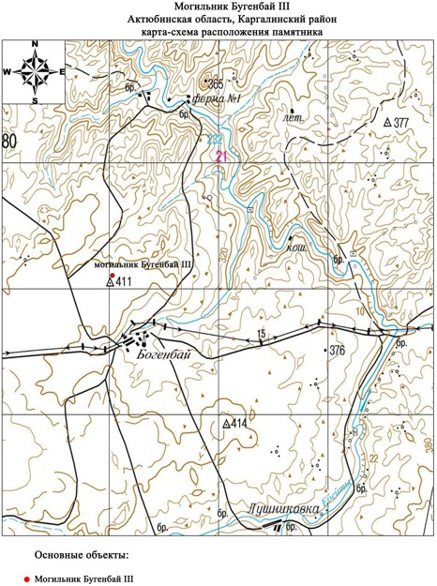

Приложение 15 к решению областного маслихата от 08 декабря 2017 года № 228

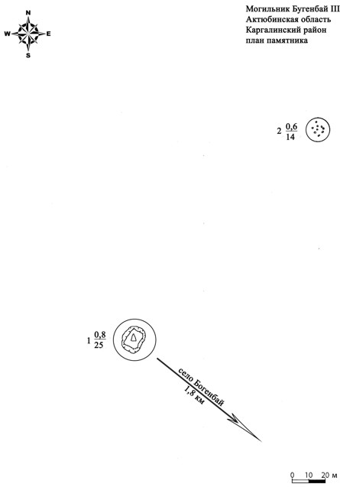

Приложение 16 к решению областного маслихата от 08 декабря 2017 года № 228

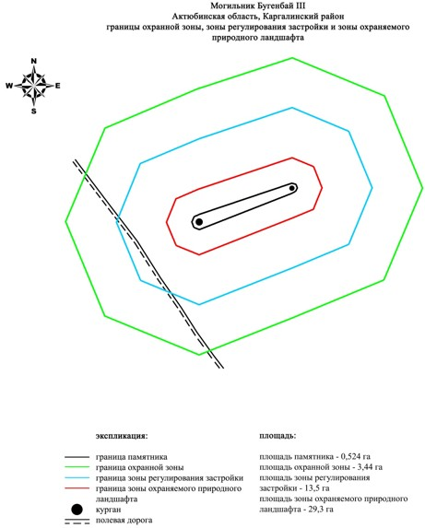

Приложение 17 к решению областного маслихата от 08 декабря 2017 года № 228
Границы охранной зоны, зоны регулирования застройки и зоны охраняемого природного ландшафта могильника Бугенбай ІV (эпоха раннего железа)
Охранная зона памятника проходит по границам ландшафта, являющегося функционально неотъемлемой частью могильника Бугенбай ІV, расположенного в Каргалинском районе Актюбинской области, в 2 километрах к северо-востоку от села Богенбай.
Могильник состоит из трех курганов и одной каменной оградки. Расположен в 460 метрах к юго-западу от могильника Бугенбай III. Памятник вытянут по линии запад-восток на 150 метров, исключая каменную оградку, которая располагается в 250 метрах к востоку-юго-восток от центрального кургана. В насыпях объектов 2 и 3 фиксируются камни. Размеры курганов: 1 – 0,4х18 метров, 2 - 0,1х9 метров, 3 – 0,6х11 метров.
Общая площадь территории комплекса с зонами охраны составила – 86,26 гектара. Из них:
площадь памятника – 4,09 гектара;
площадь охранной зоны – 9,77 гектара;
площадь зоны регулирования застройки – 25,5 гектара. Зона регулирования застройки занимает территорию, прилегающую к охранной зоне памятника;
площадь зоны охраняемого природного ландшафта – 46,9 гектара. Зона охраняемого природного ландшафта занимает территорию, прилегающую к границам зоны регулирования застройки памятника. В нее входит важное для истории и памятника природное окружение, имеющее высокое научное значение и высокие эстетические качества.
Приложение 18 к решению областного маслихата от 08 декабря 2017 года № 228

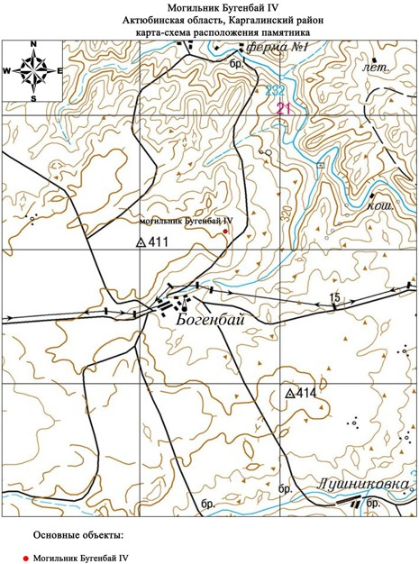

Приложение 19 к решению областного маслихата от 08 декабря 2017 года № 228

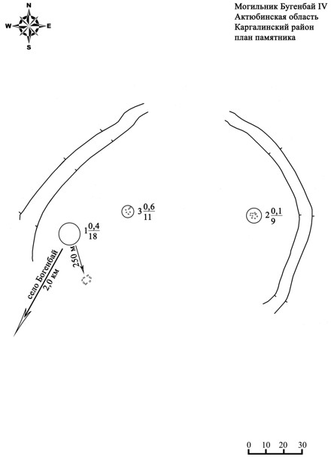

Приложение 20 к решению областного маслихата от 08 декабря 2017 года № 228

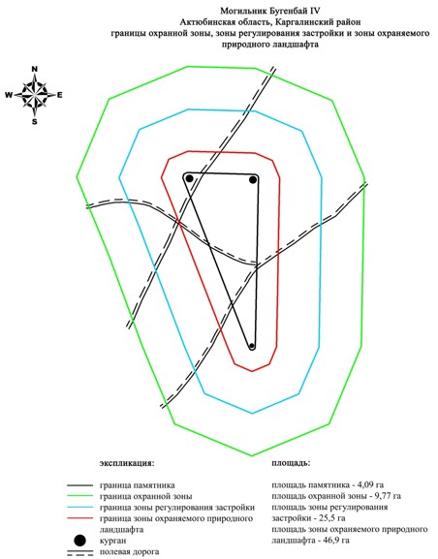

Приложение 21 к решению областного маслихата от 08 декабря 2017 года № 228
Границы охранной зоны, зоны регулирования застройки и зоны охраняемого природного ландшафта могильника Бугенбай V (эпоха раннего железа)
Охранная зона памятника проходит по границам ландшафта, являющегося функционально неотъемлемой частью могильника Бугенбай V, расположенного в Каргалинском районе Актюбинской области, в 1 километре к северо-северо-востоку от села Богенбай.
Могильник состоит из пяти курганов вытянутых меридианально на 350 метров. В насыпях объектов 1, 2 и 4 фиксируются камни. В западной части центрального кургана зияет грабительская воронка диаметром 3,5 метра. По северо-северо-западной подошве кургана 2 проходит полевая дорога. Размеры курганов варьируют от 0,1 метра до 0,6 метра в высоту и от 7 метров до 21 метров в диаметре.
Общая площадь территории комплекса с зонами охраны составила – 68,08 гектара. Из них:
площадь памятника – 2,35 гектара;
площадь охранной зоны – 6,83 гектара;
площадь зоны регулирования застройки – 20,0 гектара. Зона регулирования застройки занимает территорию, прилегающую к охранной зоне памятника;
площадь зоны охраняемого природного ландшафта – 38,9 гектара. Зона охраняемого природного ландшафта занимает территорию, прилегающую к границам зоны регулирования застройки памятника. В нее входит важное для истории и памятника природное окружение, имеющее высокое научное значение и высокие эстетические качества.
Приложение 22 к решению областного маслихата от 08 декабря 2017 года № 228

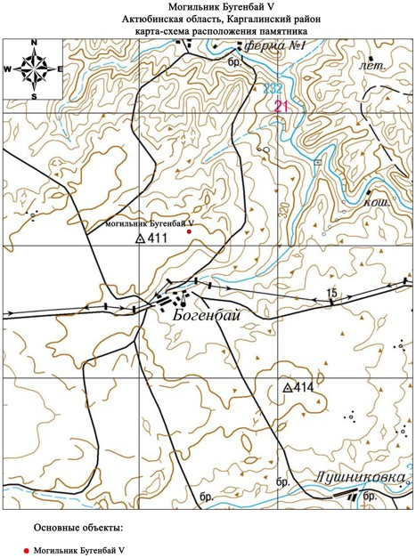

Приложение 23 к решению областного маслихата от 08 декабря 2017 года № 228

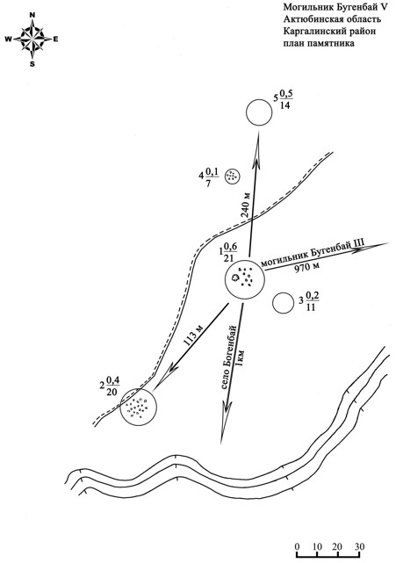

Приложение 24 к решению областного маслихата от 08 декабря 2017 года № 228

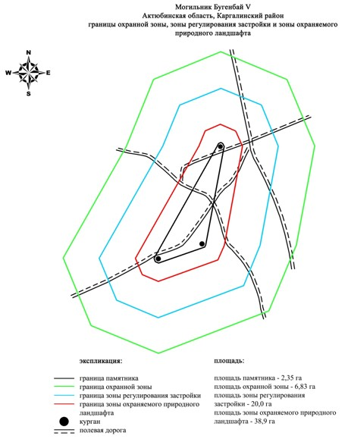

Приложение 25 к решению областного маслихата от 08 декабря 2017 года № 228
Границы охранной зоны, зоны регулирования застройки и зоны охраняемого природного ландшафта кургана Гурюлдек ІV (эпоха раннего железа)
Охранная зона памятника проходит по границам ландшафта, являющегося функционально неотъемлемой частью кургана Гурюлдек ІV, расположенного в Каргалинском районе Актюбинской области, в 4,5 километрах к восток-юго-востоку от зимовки Алимбет.
Одиночный курган диаметром 18 метров, высотой 0,5 метра, расположен на водоразделе междуречья Алимбет и Колымта.
Общая площадь территории комплекса с зонами охраны составила – 39,587 гектара. Из них:
площадь памятника – 0,057 гектара;
площадь охранной зоны – 1,53 гектара;
площадь зоны регулирования застройки – 10,5 гектара. Зона регулирования застройки занимает территорию, прилегающую к охранной зоне памятника;
площадь зоны охраняемого природного ландшафта – 27,5 гектара. Зона охраняемого природного ландшафта занимает территорию, прилегающую к границам зоны регулирования застройки памятника. В нее входит важное для истории и памятника природное окружение, имеющее высокое научное значение и высокие эстетические качества.
Приложение 26 к решению областного маслихата от 08 декабря 2017 года № 228

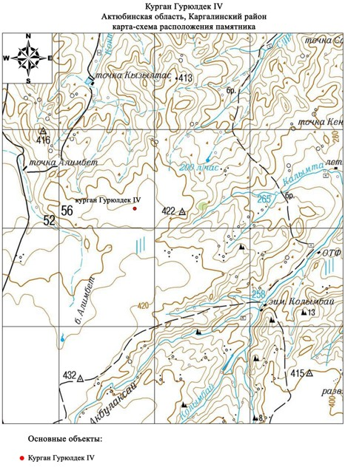

Приложение 27 к решению областного маслихата от 08 декабря 2017 года № 228

Приложение 28 к решению областного маслихата от 08 декабря 2017 года № 228

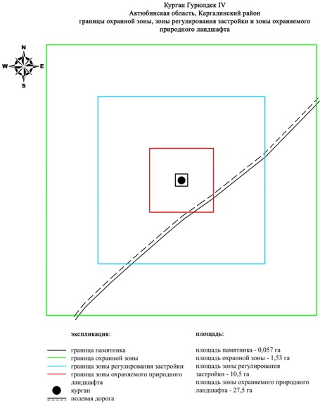

Приложение 29 к решению областного маслихата от 08 декабря 2017 года № 228
Границы охранной зоны, зоны регулирования застройки и зоны охраняемого природного ландшафта могильника Домбар ІІ (эпоха бронзы)
Охранная зона памятника проходит по границам ландшафта, являющегося функционально неотъемлемой частью могильника Домбар ІІ, расположенного в Каргалинском районе Актюбинской области, на высоком правом берегу ручья Егинды, в 15,8 километрах к западу от села Кос-Истек и в 11,8 километрах к восток-северо-востоку от села Жездибай Мартукского района.
На левобережье реки Домбар, на правом склоне широтной балочки и в 5 километрах к северу от устья ручья Алабайтал. Могильник состоял из 5 курганов и 27 каменных колец. Памятник был сильно разрушен пахотой. На сегодня сохранились только три кургана. Два из них (1-2) каменные, диаметром 6 и 10 метров, высотой 0,2-0,3 метра. Курган 3 земляной. Его диаметр 6 метров, высота 0,2 метра. В насыпях курганов 1 и 2 выявлены западины.
Общая площадь территории комплекса с зонами охраны составила – 37,317 гектара. Из них:
площадь памятника – 0,337 гектара;
площадь охранной зоны – 2,28 гектара;
площадь зоны регулирования застройки – 10,4 гектара. Зона регулирования застройки занимает территорию, прилегающую к охранной зоне памятника;
площадь зоны охраняемого природного ландшафта – 24,3 гектара. Зона охраняемого природного ландшафта занимает территорию, прилегающую к границам зоны регулирования застройки памятника. В нее входит важное для истории и памятника природное окружение, имеющее высокое научное значение и высокие эстетические качества.
Приложение 30 к решению областного маслихата от 08 декабря 2017 года № 228

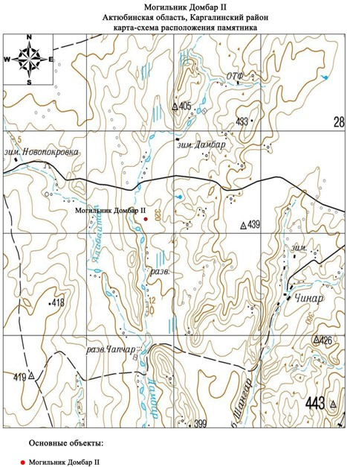

Приложение 31 к решению областного маслихата от 08 декабря 2017 года № 228

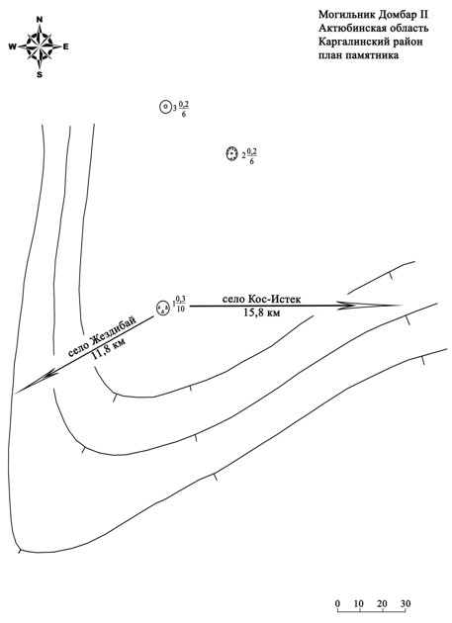

Приложение 32 к решению областного маслихата от 08 декабря 2017 года № 228

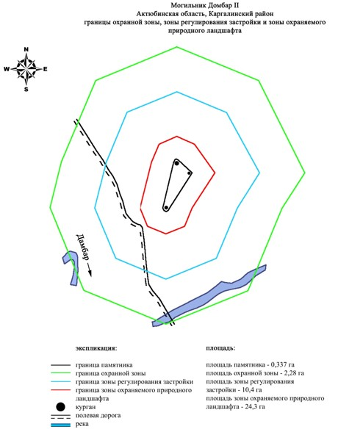

Приложение 33 к решению областного маслихата от 08 декабря 2017 года № 228
Границы охранной зоны, зоны регулирования застройки и зоны охраняемого природного ландшафта кургана Егинды І (эпоха средневековья)
Охранная зона памятника проходит по границам ландшафта, являющегося функционально неотъемлемой частью кургана Егинды І, расположенного в Каргалинском районе Актюбинской области, на высоком правом берегу ручья Егинды, в 6,4 километрах к восток-северо-востоку от его впадения в реку Косестек и в 6 километрах к востоку от села Кос-Истек.
Представляет собой одиночный курган сооруженный на мысовидном выступе правого берега ручья Егинды. Насыпь кургана каменная диаметром 7 метров, высотой 0,3 метра.
Общая площадь территории комплекса с зонами охраны составила – 37,458 гектара. Из них:
площадь памятника – 0,018 гектара;
площадь охранной зоны – 1,27 гектара;
площадь зоны регулирования застройки – 9,77 гектара. Зона регулирования застройки занимает территорию, прилегающую к охранной зоне памятника;
площадь зоны охраняемого природного ландшафта – 26,4 гектара. Зона охраняемого природного ландшафта занимает территорию, прилегающую к границам зоны регулирования застройки памятника. В нее входит важное для истории и памятника природное окружение, имеющее высокое научное значение и высокие эстетические качества.
Приложение 34 к решению областного маслихата от 08 декабря 2017 года № 228

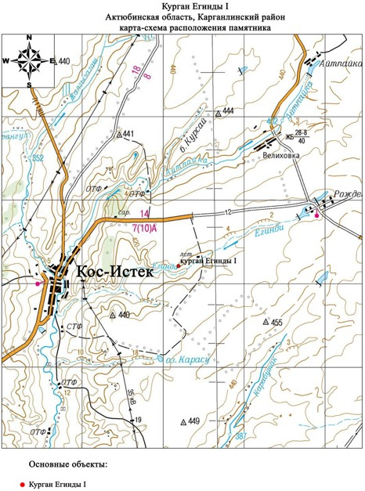

Приложение 35 к решению областного маслихата от 08 декабря 2017 года № 228

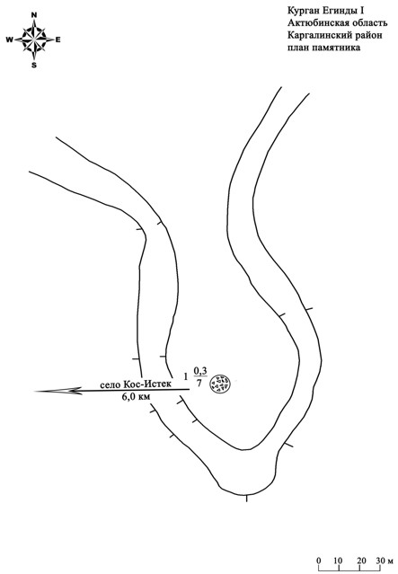

Приложение 36 к решению областного маслихата от 08 декабря 2017 года № 228

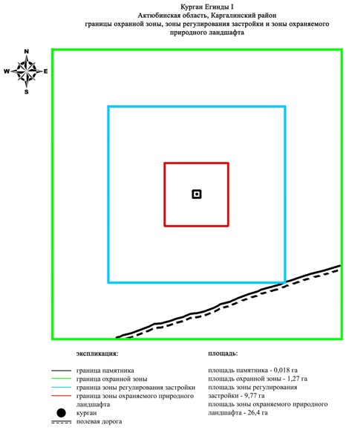

Приложение 37 к решению областного маслихата от 08 декабря 2017 года № 228
Границы охранной зоны, зоны регулирования застройки и зоны охраняемого природного ландшафта могильника Жалгызагаш ІІІ (эпоха раннего железа)
Охранная зона памятника проходит по границам ландшафта, являющегося функционально неотъемлемой частью могильника Жалгызагаш ІІІ, расположенного в Каргалинском районе Актюбинской области, в 2,5 километрах к юго-востоку от села Сарыбулак.
Три земляных кургана с камнем в насыпи, расположены с севера на юг на расстоянии 50 метров на вершине водораздела между ручьями Тарангул и Жалгызагаш. Наиболее крупные курганы размерами 1,2х14 метров и 1,0х15 метров находятся на краях оси. Между ними небольшой курганчик (0,25х5 метров) с воронкой по центру.
Общая площадь территории комплекса с зонами охраны составила – 34,149 гектара. Из них:
площадь памятника – 0,169 гектара;
площадь охранной зоны – 1,84 гектара;
площадь зоны регулирования застройки – 9,44 гектара. Зона регулирования застройки занимает территорию, прилегающую к охранной зоне памятника;
площадь зоны охраняемого природного ландшафта – 22,7 гектара. Зона охраняемого природного ландшафта занимает территорию, прилегающую к границам зоны регулирования застройки памятника. В нее входит важное для истории и памятника природное окружение, имеющее высокое научное значение и высокие эстетические качества.
Приложение 38 к решению областного маслихата от 08 декабря 2017 года № 228

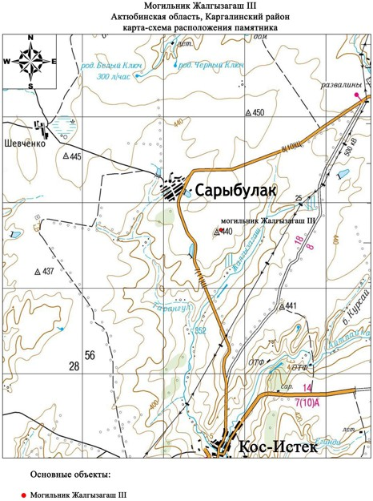

Приложение 39 к решению областного маслихата от 08 декабря 2017 года № 228

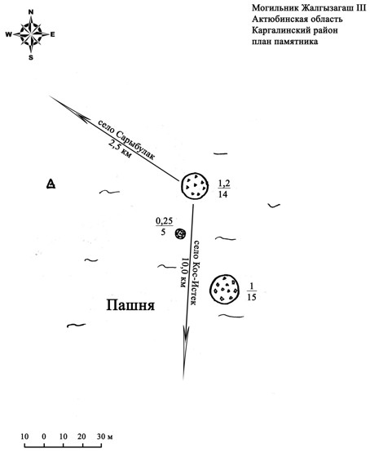

Приложение 40 к решению областного маслихата от 08 декабря 2017 года № 228

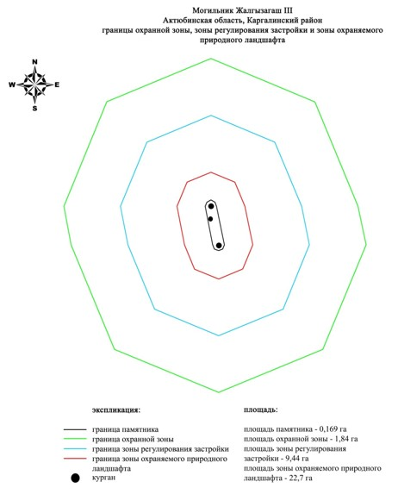

Приложение 41 к решению областного маслихата от 08 декабря 2017 года № 228
Границы охранной зоны, зоны регулирования застройки и зоны охраняемого природного ландшафта Земляного кургана (эпоха раннего железа)
Охранная зона памятника проходит по границам ландшафта, являющегося функционально неотъемлемой частью Земляного кургана, расположенного в Каргалинском районе Актюбинской области, в 3,5 километрах к юго-востоку от села Велиховка и 11,8 километрах к восток-северо-востоку от села Кос-Истек.
Одиночный земляной курган расположен на правобережье реки Егинди, в 470 метрах южнее трассы Актобе-Орск. Представляет собой земляную насыпь с уплощенной вершиной диаметром 17 метров, высотой 0,8 метра.
Общая площадь территории комплекса с зонами охраны составила – 38,964 гектара. Из них:
площадь памятника – 0,054 гектара;
площадь охранной зоны – 1,51 гектара;
площадь зоны регулирования застройки – 10,1 гектара. Зона регулирования застройки занимает территорию, прилегающую к охранной зоне памятника;
площадь зоны охраняемого природного ландшафта – 27,3 гектара. Зона охраняемого природного ландшафта занимает территорию, прилегающую к границам зоны регулирования застройки памятника. В нее входит важное для истории и памятника природное окружение, имеющее высокое научное значение и высокие эстетические качества.
Приложение 42 к решению областного маслихата от 08 декабря 2017 года № 228

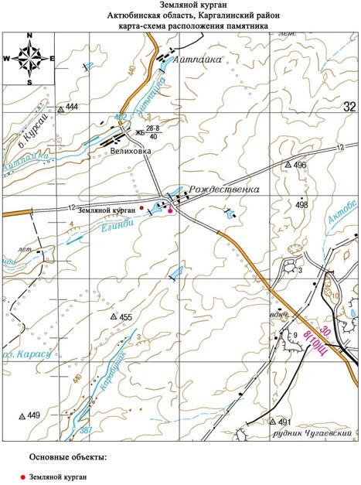

Приложение 43 к решению областного маслихата от 08 декабря 2017 года № 228

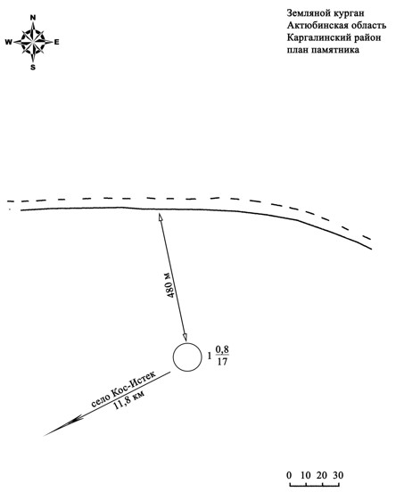

Приложение 44 к решению областного маслихата от 08 декабря 2017 года № 228

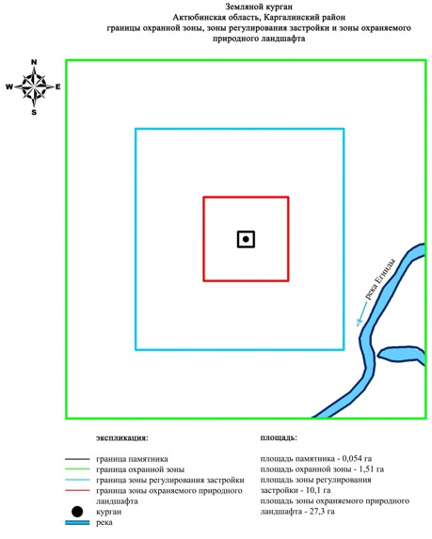

Приложение 45 к решению областного маслихата от 08 декабря 2017 года № 228
Границы охранной зоны, зоны регулирования застройки и зоны охраняемого природного ландшафта кургана Каргалинское водохранилище І (эпоха средневековья)
Охранная зона памятника проходит по границам ландшафта, являющегося функционально неотъемлемой частью кургана Каргалинское водохранилище І, расположенного в Каргалинском районе Актюбинской области, в 15 километрах к востоку от села Шамши Калдаякова.
Каменный курган (высота 0,1 метра, диаметр 7 метров) расположен на возвышенной береговой кромки западной оконечности Каргалинского водохранилища.
Общая площадь территории комплекса с зонами охраны составила – 37,471 гектара. Из них:
площадь памятника – 0,021 гектара;
площадь охранной зоны – 1,32 гектара;
площадь зоны регулирования застройки – 9,73 гектара. Зона регулирования застройки занимает территорию, прилегающую к охранной зоне памятника;
площадь зоны охраняемого природного ландшафта – 26,4 гектара. Зона охраняемого природного ландшафта занимает территорию, прилегающую к границам зоны регулирования застройки памятника. В нее входит важное для истории и памятника природное окружение, имеющее высокое научное значение и высокие эстетические качества.
Приложение 46 к решению областного маслихата от 08 декабря 2017 года № 228

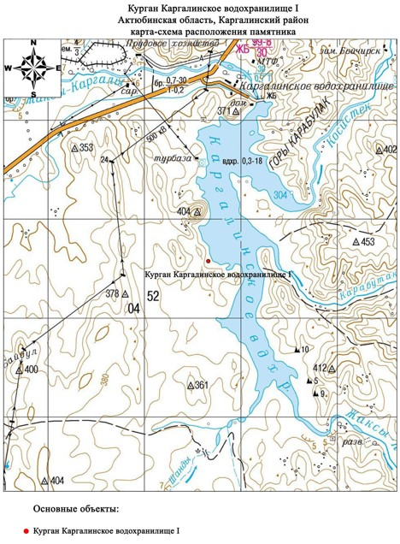

Приложение 47 к решению областного маслихата от 08 декабря 2017 года № 228

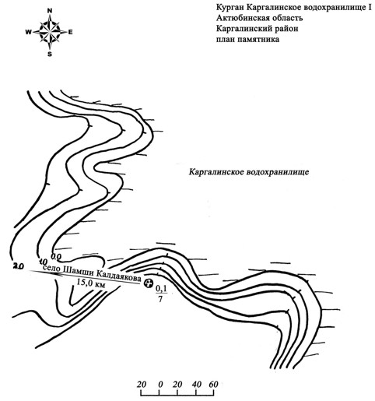

Приложение 48 к решению областного маслихата от 08 декабря 2017 года № 228

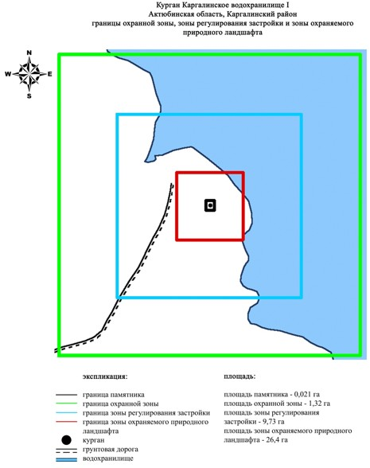

Приложение 49 к решению областного маслихата от 08 декабря 2017 года № 228
Границы охранной зоны, зоны регулирования застройки и зоны охраняемого природного ландшафта могильника Кенсайран (эпоха средневековья)
Охранная зона памятника проходит по границам ландшафта, являющегося функционально неотъемлемой частью могильника Кенсайран, расположенного в Каргалинском районе Актюбинской области, в 13 километрах к северу от села Акжайык.
Состоит из более 30 объектов - курганов и каменных выкладок, расположившихся двумя группами на площади 200x210 метров, вытянутых по цепочке с запада на восток в 100 метрах друг от друга. Размеры курганов от 0,5х8 метров до 1х12 метров, оградок - от 0,1х3 метров до 0,2х6 метров. Все насыпи с включением камня.
Общая площадь территории комплекса с зонами охраны составила – 60,57 гектара. Из них:
площадь памятника – 1,92 гектара;
площадь охранной зоны – 5,75 гектара;
площадь зоны регулирования застройки – 17,7 гектара. Зона регулирования застройки занимает территорию, прилегающую к охранной зоне памятника;
площадь зоны охраняемого природного ландшафта – 35,2 гектара. Зона охраняемого природного ландшафта занимает территорию, прилегающую к границам зоны регулирования застройки памятника. В нее входит важное для истории и памятника природное окружение, имеющее высокое научное значение и высокие эстетические качества.
Приложение 50 к решению областного маслихата от 08 декабря 2017 года № 228

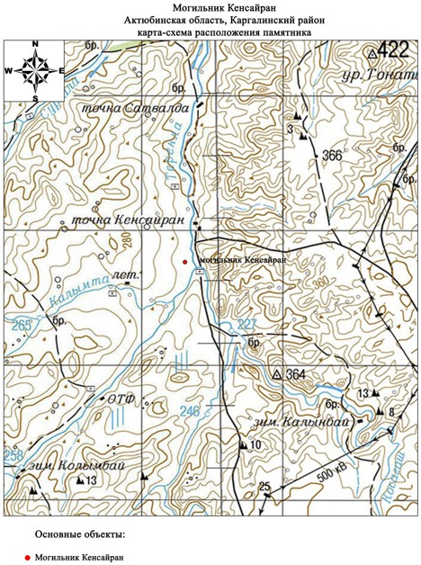

Приложение 51 к решению областного маслихата от 08 декабря 2017 года № 228

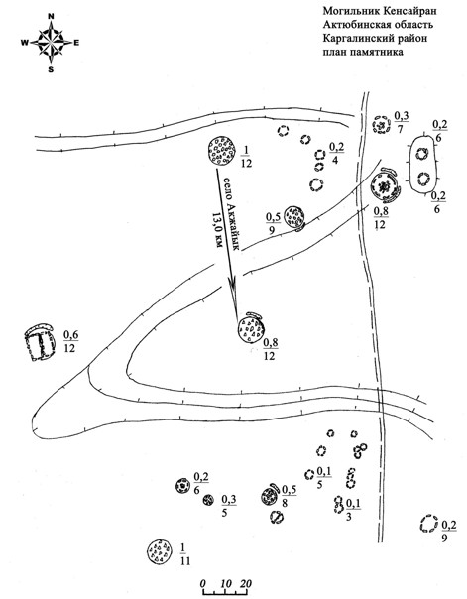

Приложение 52 к решению областного маслихата от 08 декабря 2017 года № 228

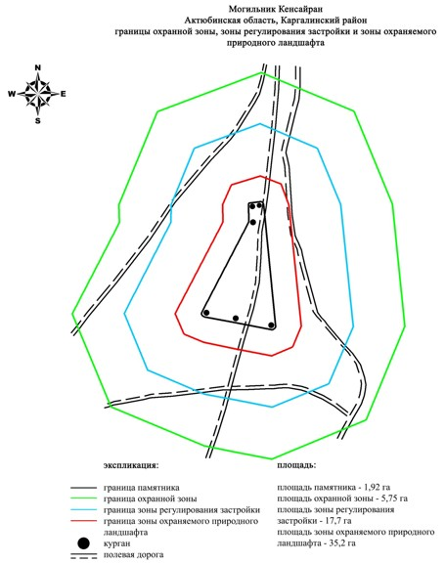

Приложение 53 к решению областного маслихата от 08 декабря 2017 года № 228
Границы охранной зоны, зоны регулирования застройки и зоны охраняемого природного ландшафта могильника Косагаш І (эпоха бронзы)
Охранная зона памятника проходит по границам ландшафта, являющегося функционально неотъемлемой частью могильника Косагаш І, расположенного в Каргалинском районе Актюбинской области, в 9 километрах к северо-северо-востоку от села Акжайык и в 12 километрах к северо-западу от села Богенбай.
Памятник расположен на первой надпойменной террасе левого берега речки Косагаш - правого притока реке Терекла. Состоит из трех курганов высотой 0,2-0,3 метра, диаметром 7-9 метров.
Общая площадь территории комплекса с зонами охраны составила – 31,09 гектара. Из них:
площадь памятника – 0,84 гектара;
площадь охранной зоны – 1,37 гектара;
площадь зоны регулирования застройки – 8,18 гектара. Зона регулирования застройки занимает территорию, прилегающую к охранной зоне памятника;
площадь зоны охраняемого природного ландшафта – 20,7 гектара. Зона охраняемого природного ландшафта занимает территорию, прилегающую к границам зоны регулирования застройки памятника. В нее входит важное для истории и памятника природное окружение, имеющее высокое научное значение и высокие эстетические качества.
Приложение 54 к решению областного маслихата от 08 декабря 2017 года № 228

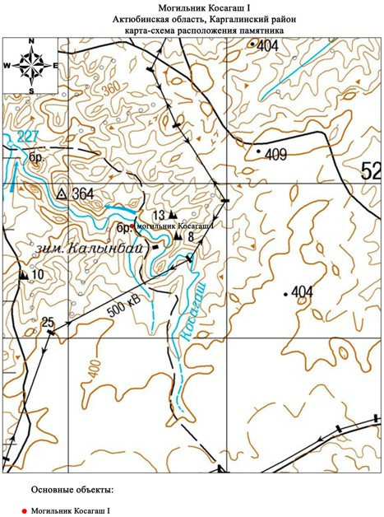

Приложение 55 к решению областного маслихата от 08 декабря 2017 года № 228

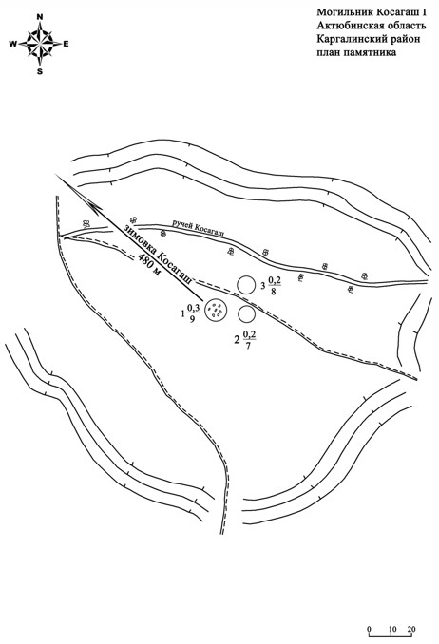

Приложение 56 к решению областного маслихата от 08 декабря 2017 года № 228

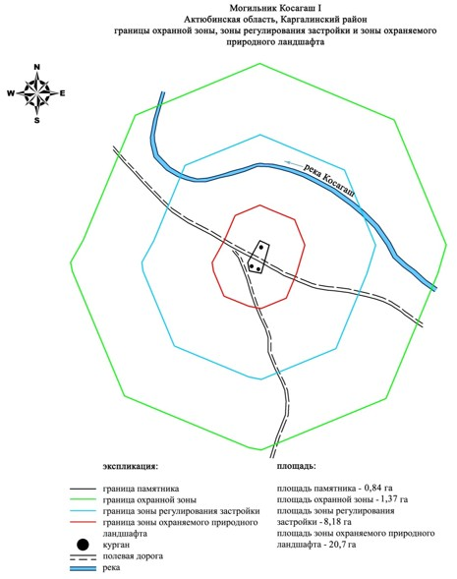

Приложение 57 к решению областного маслихата от 08 декабря 2017 года № 228
Границы охранной зоны, зоны регулирования застройки и зоны охраняемого природного ландшафта могильника Косагаш ІІ (эпоха бронзы)
Охранная зона памятника проходит по границам ландшафта, являющегося функционально неотъемлемой частью могильника Косагаш ІІ, расположенного в Каргалинском районе Актюбинской области, в 13 километрах к северо-северо-востоку от села Акжайык и 12,4 километрах к северо-западу от села Богенбай.
Три кургана и четыре ограды расположены на водоразделе в 1,5 километрах к запад-северо-западу от истока ручья Карасай и по левую сторону грунтовой дороги от зимовки Кенсайран в село Бугенбай. Курганы 2 и 3 находятся в 250 метрах к запад-северо-западу от центрального кургана 1 (0,4х16 метров) и имеют размеры 0,15х10 метров и 1х10 метров соответственно. Курган 3 расположен на маленьком всхолмлении. В насыпях курганов 1 и 2 фиксируются камни.
Общая площадь территории комплекса с зонами охраны составила – 68,39 гектара. Из них:
площадь памятника – 2,20 гектара;
площадь охранной зоны – 6,59 гектара;
площадь зоны регулирования застройки – 20,2 гектара. Зона регулирования застройки занимает территорию, прилегающую к охранной зоне памятника;
площадь зоны охраняемого природного ландшафта – 39,4 гектара. Зона охраняемого природного ландшафта занимает территорию, прилегающую к границам зоны регулирования застройки памятника. В нее входит важное для истории и памятника природное окружение, имеющее высокое научное значение и высокие эстетические качества.
Приложение 58 к решению областного маслихата от 08 декабря 2017 года № 228

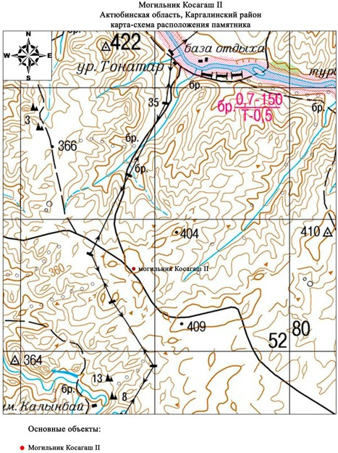

Приложение 59 к решению областного маслихата от 08 декабря 2017 года № 228

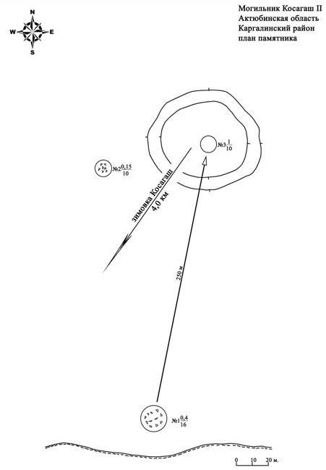

Приложение 60 к решению областного маслихата от 08 декабря 2017 года № 228

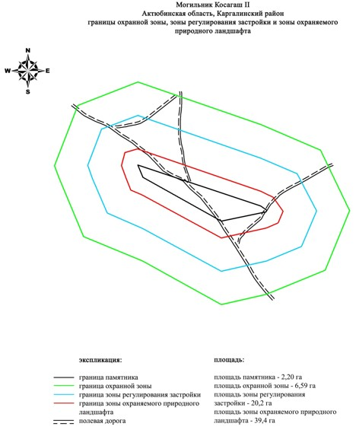

Приложение 61 к решению областного маслихата от 08 декабря 2017 года № 228
Границы охранной зоны, зоны регулирования застройки и зоны охраняемого природного ландшафта кургана Косагаш ІІІ (эпоха раннего железа)
Охранная зона памятника проходит по границам ландшафта, являющегося функционально неотъемлемой частью кургана Косагаш ІІІ, расположенного в Каргалинском районе Актюбинской области, в 12,5 километрах к северо-востоку от села Акжайык и в 10 километрах к северо-западу от села Богенбай.
Одиночный земляной курган диаметром 14 метров, высотой 0,8 метра. В насыпи кургана выявлена грабительская воронка, рядом с которой установлен шест. Вокруг кургана прослеживаются камни, возможно остатки каменной конструкции.
Общая площадь территории комплекса с зонами охраны составила – 38,69 гектара. Из них:
площадь памятника – 0,040 гектара;
площадь охранной зоны – 1,45 гектара;
площадь зоны регулирования застройки – 10,2 гектара. Зона регулирования застройки занимает территорию, прилегающую к охранной зоне памятника;
площадь зоны охраняемого природного ландшафта – 27,0 гектара. Зона охраняемого природного ландшафта занимает территорию, прилегающую к границам зоны регулирования застройки памятника. В нее входит важное для истории и памятника природное окружение, имеющее высокое научное значение и высокие эстетические качества.
Приложение 62 к решению областного маслихата от 08 декабря 2017 года № 228

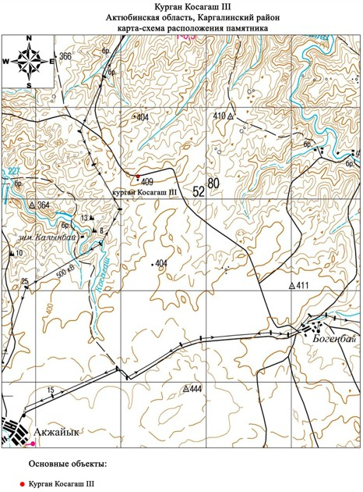

Приложение 63 к решению областного маслихата от 08 декабря 2017 года № 228

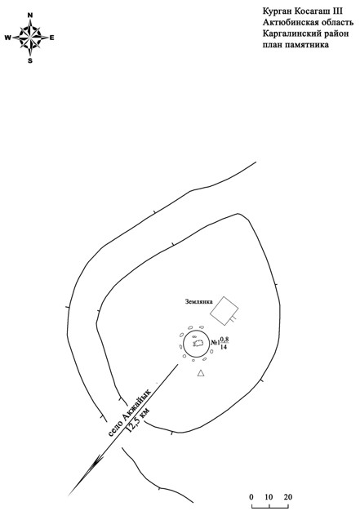

Приложение 64 к решению областного маслихата от 08 декабря 2017 года № 228

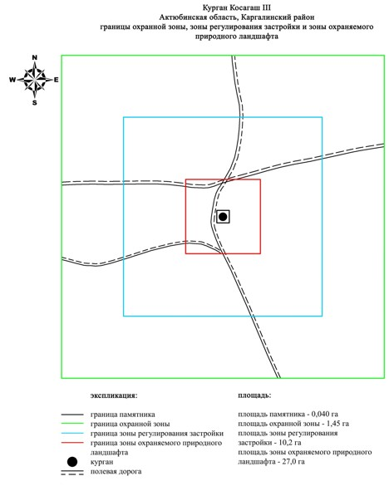

Приложение 65 к решению областного маслихата от 08 декабря 2017 года № 228
Границы охранной зоны, зоны регулирования застройки и зоны охраняемого природного ландшафта кургана Косестек І (эпоха раннего железа)
Охранная зона памятника проходит по границам ландшафта, являющегося функционально неотъемлемой частью кургана Косестек І, расположенного в Каргалинском районе Актюбинской области, в 5 километрах к юго-западу от села Кос-Истек.
На вершине небольшой возвышенности, в 5 километрах к юго-западу от села Кос-Истек расположен земляной курган (0,3х12 метров). В 45 метрах к западу от кургана проходит линия электропередач, которая чуть севернее поворачивает на восток-северо-восток, параллельно с ней тянется полевая дорога. С северной и юго-восточной сторон кургана находятся лесонасаждения.
Общая площадь территории комплекса с зонами охраны составила – 37,986 гектара. Из них:
площадь памятника – 0,026 гектара;
площадь охранной зоны – 1,36 гектара;
площадь зоны регулирования застройки – 10,0 гектара. Зона регулирования застройки занимает территорию, прилегающую к охранной зоне памятника;
площадь зоны охраняемого природного ландшафта – 26,6 гектара. Зона охраняемого природного ландшафта занимает территорию, прилегающую к границам зоны регулирования застройки памятника. В нее входит важное для истории и памятника природное окружение, имеющее высокое научное значение и высокие эстетические качества.
Приложение 66 к решению областного маслихата от 08 декабря 2017 года № 228

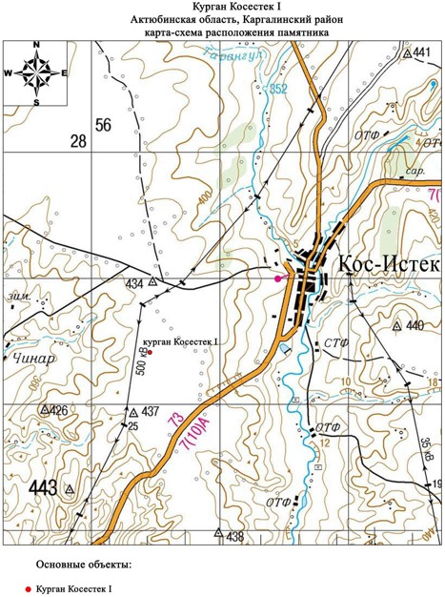

Приложение 67 к решению областного маслихата от 08 декабря 2017 года № 228

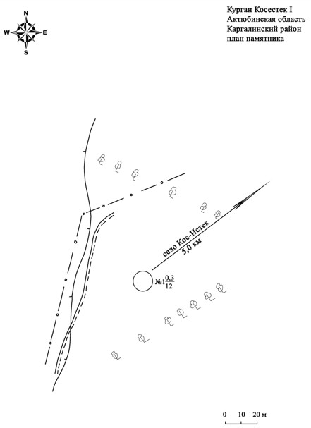

Приложение 68 к решению областного маслихата от 08 декабря 2017 года № 228

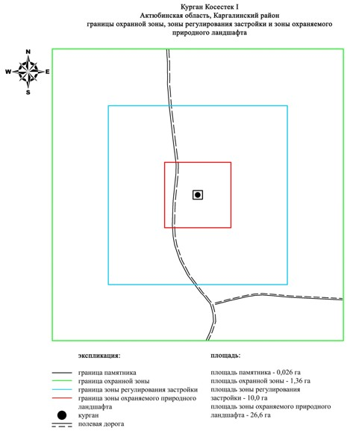

Приложение 69 к решению областного маслихата от 08 декабря 2017 года № 228
Границы охранной зоны, зоны регулирования застройки и зоны охраняемого природного ландшафта могильника Култавасай ІІ (эпоха бронзы)
Охранная зона памятника проходит по границам ландшафта, являющегося функционально неотъемлемой частью могильника Култавасай ІІ, расположенного в Каргалинском районе Актюбинской области, между рекой Ебейты и ручьем Култавасай, в 8,2 километрах севернее села Богенбай.
Могильник находится примерно в 280 метрах южнее Култавасай І. Состоит из одного кургана и одной каменной оградки. Курган имеет плоскую вершину и двойную каменную ограду. Его диаметр 21 метр, высота 1,2 метра. Наружная ограда имеет толщину до 1,5 метров. В 30 метрах к юго-западу от кургана сохранилась каменная ограда диаметром 6,5 метров, толщина стенки более 1 метра. С юго-восточной стороны к объектам примыкает казахское кладбище.
Общая площадь территории комплекса с зонами охраны составила – 30,983 гектара. Из них:
площадь памятника – 0,103 гектара;
площадь охранной зоны – 1,46 гектара;
площадь зоны регулирования застройки – 8,42 гектара. Зона регулирования застройки занимает территорию, прилегающую к охранной зоне памятника;
площадь зоны охраняемого природного ландшафта – 21,0 гектара. Зона охраняемого природного ландшафта занимает территорию, прилегающую к границам зоны регулирования застройки памятника. В нее входит важное для истории и памятника природное окружение, имеющее высокое научное значение и высокие эстетические качества.
Приложение 70 к решению областного маслихата от 08 декабря 2017 года № 228

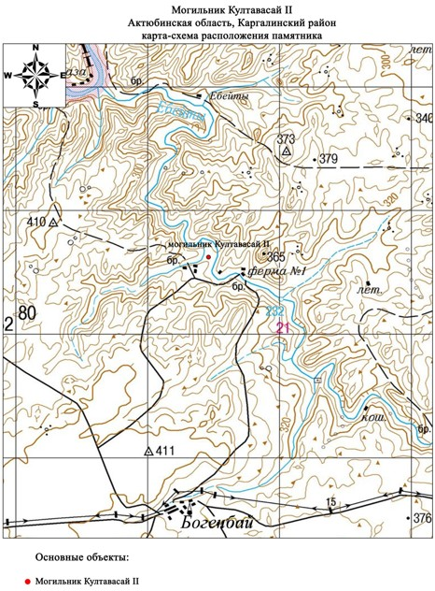

Приложение 71 к решению областного маслихата от 08 декабря 2017 года № 228

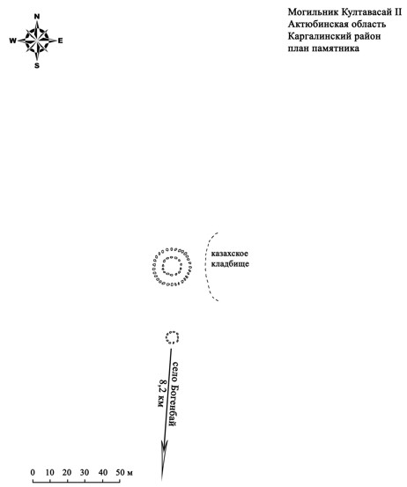

Приложение 72 к решению областного маслихата от 08 декабря 2017 года № 228

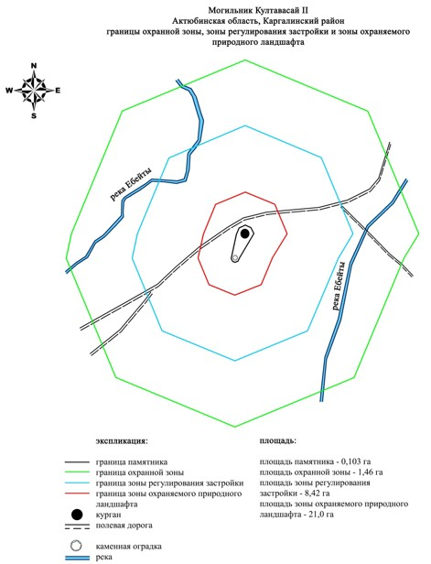

Приложение 73 к решению областного маслихата от 08 декабря 2017 года № 228
Границы охранной зоны, зоны регулирования застройки и зоны охраняемого природного ландшафта кургана Култавасай ІІІ (эпоха бронзы)
Охранная зона памятника проходит по границам ландшафта, являющегося функционально неотъемлемой частью кургана Култавасай ІІІ, расположенного в Каргалинском районе Актюбинской области, в 7,2 километрах к северу от села Богенбай.
Представляет собой земляной курган в плане подтрапециевидной формы, длинной стороной ориентированной по оси с северо-северо-запада на юго-юго-восток. Длина 10 метров, высота 0,4 метра. По основанию курган обложен камнем.
Общая площадь территории комплекса с зонами охраны составила – 38,066 гектара. Из них:
площадь памятника – 0,026 гектара;
площадь охранной зоны – 1,35 гектара;
площадь зоны регулирования застройки – 9,99 гектара. Зона регулирования застройки занимает территорию, прилегающую к охранной зоне памятника;
площадь зоны охраняемого природного ландшафта – 26,7 гектара. Зона охраняемого природного ландшафта занимает территорию, прилегающую к границам зоны регулирования застройки памятника. В нее входит важное для истории и памятника природное окружение, имеющее высокое научное значение и высокие эстетические качества.
Приложение 74 к решению областного маслихата от 08 декабря 2017 года № 228

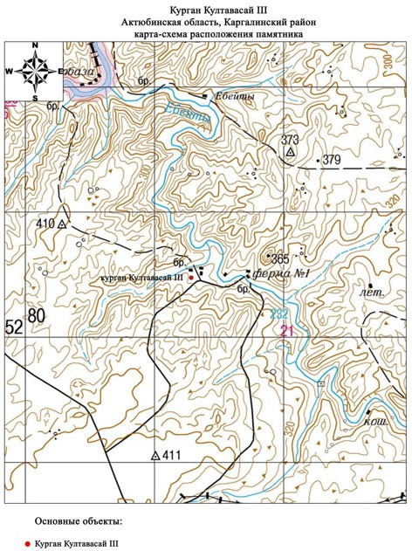

Приложение 75 к решению областного маслихата от 08 декабря 2017 года № 228

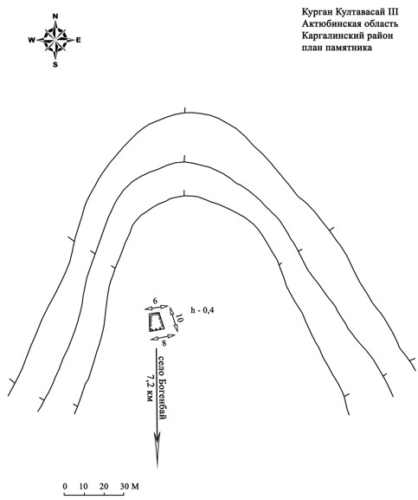

Приложение 76 к решению областного маслихата от 08 декабря 2017 года № 228

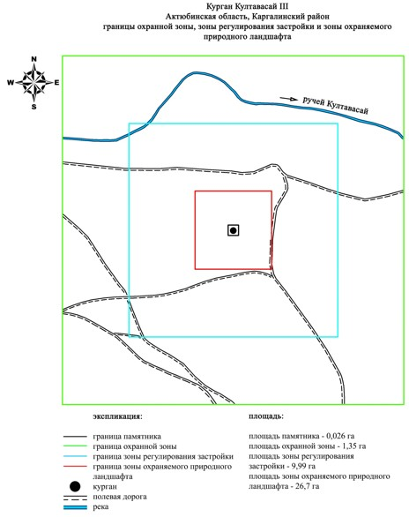

Приложение 77 к решению областного маслихата от 08 декабря 2017 года № 228
Границы охранной зоны, зоны регулирования застройки и зоны охраняемого природного ландшафта могильника Кызылжая ІІ (эпоха раннего железа)
Охранная зона памятника проходит по границам ландшафта, являющегося функционально неотъемлемой частью могильника Кызылжая ІІ, расположенного в Каргалинском районе Актюбинской области, в 11,2 километрах к западу от села Бадамша и 2,8 километрах к северо-северо-западу от зимовки Кызылжая.
Могильник расположен на пологом склоне правобережья реки Куагаш. Могильник состоит из четырех курганов. Западную часть могильника составляют три земляных кургана диаметром 14-18 метров, высотой 0,2-0,3 метра. Курган 4 находился в стороне, примерно в 400 метрах к юго-востоку. Он был сооружен на небольшом кряже. Насыпь кургана каменная диаметром 8 метров, высотой 0,3 метра.
Общая площадь территории комплекса с зонами охраны составила – 68,835 гектара. Из них:
площадь памятника – 0,785 гектара;
площадь охранной зоны – 6,45 гектара;
площадь зоны регулирования застройки – 20,9 гектара. Зона регулирования застройки занимает территорию, прилегающую к охранной зоне памятника;
площадь зоны охраняемого природного ландшафта – 40,7 гектара. Зона охраняемого природного ландшафта занимает территорию, прилегающую к границам зоны регулирования застройки памятника. В нее входит важное для истории и памятника природное окружение, имеющее высокое научное значение и высокие эстетические качества.
Приложение 78 к решению областного маслихата от 08 декабря 2017 года № 228

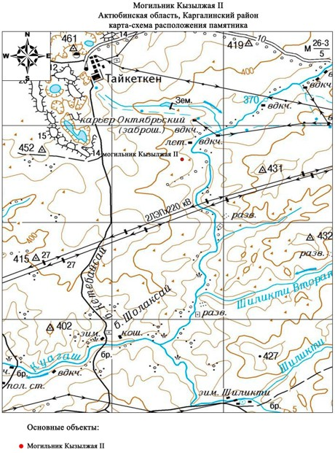

Приложение 79 к решению областного маслихата от 08 декабря 2017 года № 228

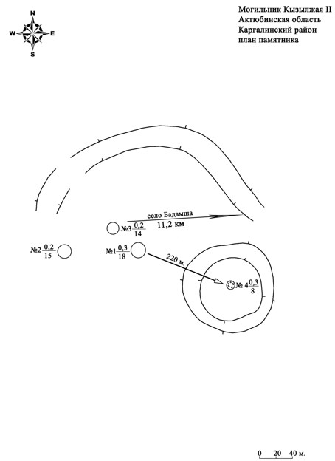

Приложение 80 к решению областного маслихата от 08 декабря 2017 года № 228

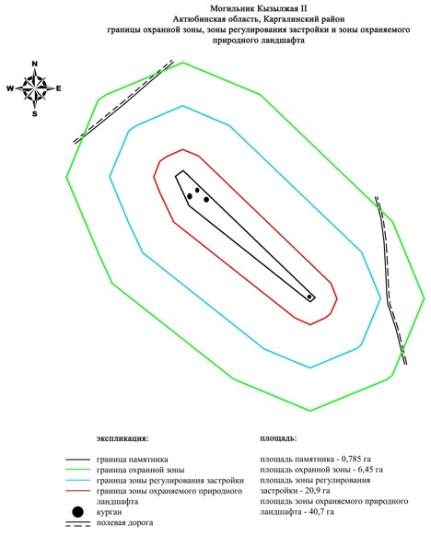

Приложение 81 к решению областного маслихата от 08 декабря 2017 года № 228
Границы охранной зоны, зоны регулирования застройки и зоны охраняемого природного ландшафта могильника Кызылжая ІІІ (эпоха бронзы)
Охранная зона памятника проходит по границам ландшафта, являющегося функционально неотъемлемой частью могильника Кызылжая ІІІ, расположенного в Каргалинском районе Актюбинской области, в 11 километрах к западу от села Бадамша и в 2,7 километрах к северо-северо-западу от зимовки Кызылжая.
Могильник расположен на пологой возвышенности, состоит из 6 курганов и 16 небольших каменных оградок. В насыпях курганов 1 (0,3х20 метров), 2 (0,1х10 метров), 4 (0,1х8 метров) и 6 (0,4х16 метров) фиксируются камни. Основная масса каменных оградок расположена в юго-восточной части могильника, самые крупные оградки имеют размеры 0,1х6 метров. Размеры курганов 5 и 3 составляют 0,1х10 метров и 0,4х7 метров соответственно.
Общая площадь территории комплекса с зонами охраны составила – 50,68 гектара. Из них:
площадь памятника – 1,34 гектара;
площадь охранной зоны – 4,34 гектара;
площадь зоны регулирования застройки – 14,5 гектара. Зона регулирования застройки занимает территорию, прилегающую к охранной зоне памятника;
площадь зоны охраняемого природного ландшафта – 30,5 гектара. Зона охраняемого природного ландшафта занимает территорию, прилегающую к границам зоны регулирования застройки памятника. В нее входит важное для истории и памятника природное окружение, имеющее высокое научное значение и высокие эстетические качества.
Приложение 82 к решению областного маслихата от 08 декабря 2017 года № 228

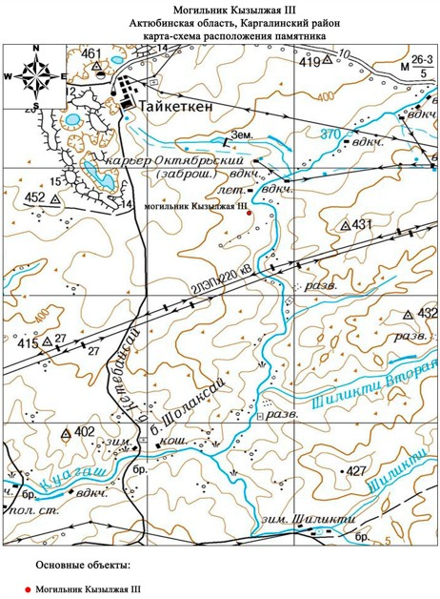

Приложение 83 к решению областного маслихата от 08 декабря 2017 года № 228

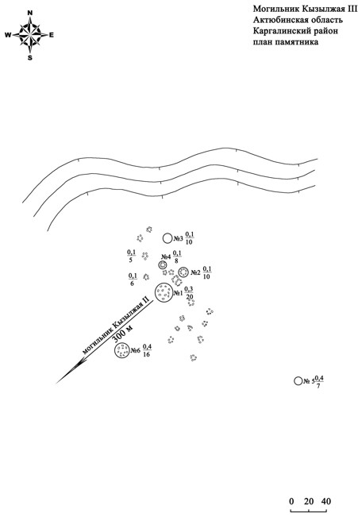

Приложение 84 к решению областного маслихата от 08 декабря 2017 года № 228

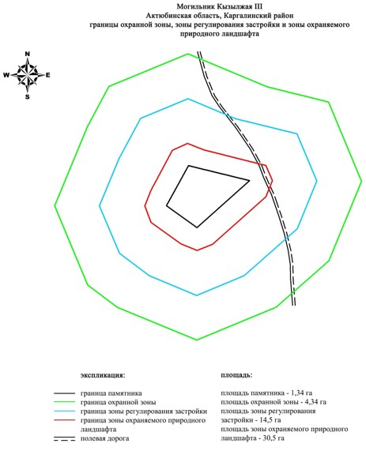

Приложение 85 к решению областного маслихата от 08 декабря 2017 года № 228
Границы охранной зоны, зоны регулирования застройки и зоны охраняемого природного ландшафта могильника Кызылсай І (эпоха раннего железа)
Охранная зона памятника проходит по границам ландшафта, являющегося функционально неотъемлемой частью могильника Кызылсай І, расположенного в Каргалинском районе Актюбинской области, в 13,7 километрах к северо-западу от села Алимбет.
Состоит из четырех курганов, три из которых по основанию обложены крупными плитами (крепида). Их диаметр от 7 до 15 метров, высота 0,2-1,5 метра. Наиболее крупные курганы по периметру окружены западинами. По центру кургана 3 наблюдается углубление диаметром 3 метра, глубиной 0,4 метра. Еще один курган находится примерно в 40 метрах к северо-востоку от кургана 2. Представлял собой ограду из каменных блоков среднего размера.
Общая площадь территории комплекса с зонами охраны составила – 39,615 гектара. Из них:
площадь памятника – 0,425 гектара;
площадь охранной зоны – 2,59 гектара;
площадь зоны регулирования застройки – 11,2 гектара. Зона регулирования застройки занимает территорию, прилегающую к охранной зоне памятника;
площадь зоны охраняемого природного ландшафта – 25,4 гектара. Зона охраняемого природного ландшафта занимает территорию, прилегающую к границам зоны регулирования застройки памятника. В нее входит важное для истории и памятника природное окружение, имеющее высокое научное значение и высокие эстетические качества.
Приложение 86 к решению областного маслихата от 08 декабря 2017 года № 228

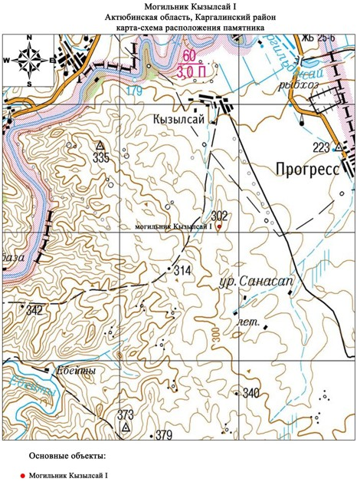

Приложение 87 к решению областного маслихата от 08 декабря 2017 года № 228

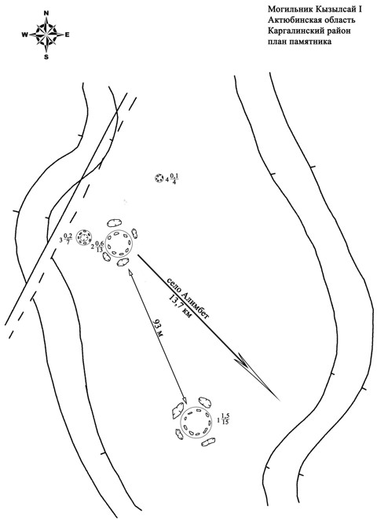

Приложение 88 к решению областного маслихата от 08 декабря 2017 года № 228

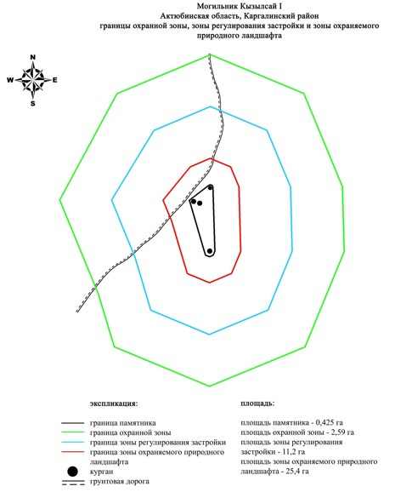

Приложение 89к решению областного маслихата от 08 декабря 2017 года № 228
Границы охранной зоны, зоны регулирования застройки и зоны охраняемого природного ландшафта могильника Кызылсай ІІ (эпоха бронзы)
Охранная зона памятника проходит по границам ландшафта, являющегося функционально неотъемлемой частью могильника Кызылсай ІІ, расположенного в Каргалинском районе Актюбинской области, в 13,5 километрах к северо-западу от села Алимбет.
Центральным сооружением могильника является большой земляной курган диаметром 16 метров и высотой до 1,6 метра, с расплывшейся плоской вершиной, на которых видно 8 отдельных кучки-наброски из камней. Основание кургана обложено камнями крупных размеров (до 50-70 сантиметров по удлинению); с северо-западной стороны сохранилась каменная обкладка в 3 ряда камней от основания кургана.
К северо-востоку и югу от центрального кургана на расстоянии до 50 метров группируются каменные кольца разных размеров. Северо-восточней располагается 11 каменных колец диаметром от 3 до 7 метров, высотой от 0,1 до 0,5 метра. В южном направлении от главного кургана зафиксировано два целых каменных кольца диаметром 3,5 и 3 метр, два наполовину разрушенных (в 40 метрах южней кургана) и разбросы отдельных камней еще на 20 метров южней. На внешнем обрамлении кольца 12, южней кургана, имеется 3 скопления из камней образующих небольшие пристройки к основному кольцу.
Общая площадь территории комплекса с зонами охраны составила – 31,548 гектара. Из них:
площадь памятника – 0,108 гектара;
площадь охранной зоны – 1,53 гектара;
площадь зоны регулирования застройки – 8,61 гектара. Зона регулирования застройки занимает территорию, прилегающую к охранной зоне памятника;
площадь зоны охраняемого природного ландшафта – 21,3 гектара. Зона охраняемого природного ландшафта занимает территорию, прилегающую к границам зоны регулирования застройки памятника. В нее входит важное для истории и памятника природное окружение, имеющее высокое научное значение и высокие эстетические качества.
Приложение 90 к решению областного маслихата от 08 декабря 2017 года № 228

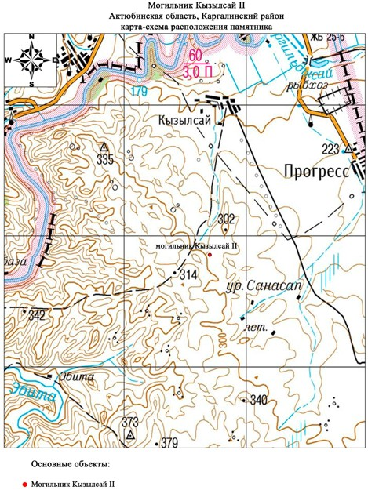

Приложение 91 к решению областного маслихата от 08 декабря 2017 года № 228

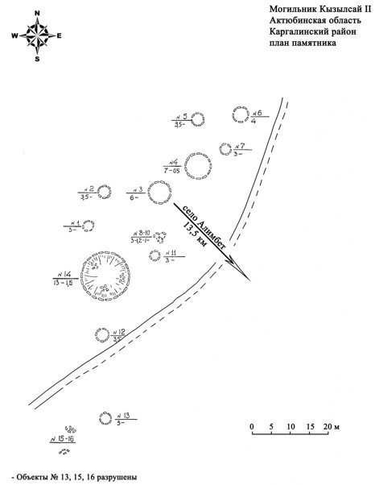

Приложение 92 к решению областного маслихата от 08 декабря 2017 года № 228

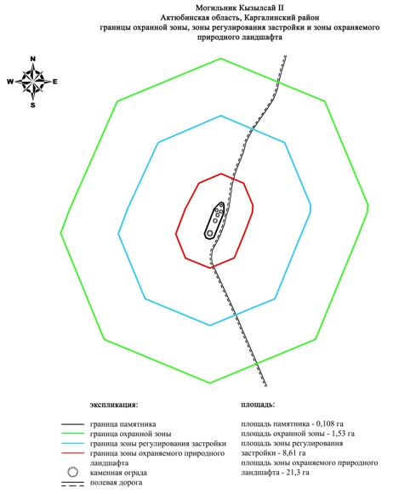

Приложение 93 к решению областного маслихата от 08 декабря 2017 года № 228
Границы охранной зоны, зоны регулирования застройки и зоны охраняемого природного ландшафта могильника Лушниковка ІІІ (эпоха раннего железа)
Охранная зона памятника проходит по границам ландшафта, являющегося функционально неотъемлемой частью могильника Лушниковка ІІІ, расположенного в Каргалинском районе Актюбинской области, в 4 километрах к юго-востоку от села Богенбай.
Два земляных кургана представлены круглыми полусферическими насыпями, вытянутыми по линии юго-запад – северо-восток на расстоянии 370 метров. Курганы разделены грунтовой дорогой и ложбинкой. Их размеры 1х24 метров и 1,5х25 метров.
Общая площадь территории комплекса с зонами охраны составила – 90,11 гектара. Из них:
площадь памятника – 4,31 гектара;
площадь охранной зоны – 10,3 гектара;
площадь зоны регулирования застройки – 26,7 гектара. Зона регулирования застройки занимает территорию, прилегающую к охранной зоне памятника;
площадь зоны охраняемого природного ландшафта – 48,8 гектара. Зона охраняемого природного ландшафта занимает территорию, прилегающую к границам зоны регулирования застройки памятника. В нее входит важное для истории и памятника природное окружение, имеющее высокое научное значение и высокие эстетические качества.
Приложение 94 к решению областного маслихата от 08 декабря 2017 года № 228

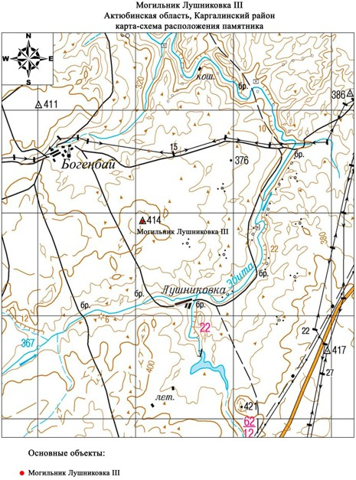

Приложение 95 к решению областного маслихата от 08 декабря 2017 года № 228

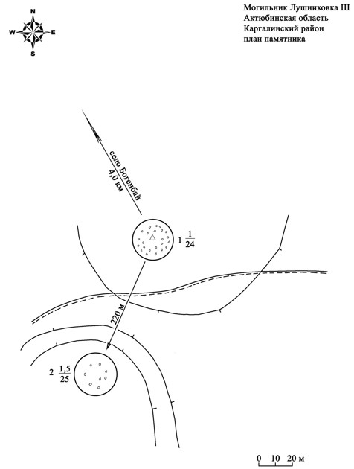

Приложение 96 к решению областного маслихата от 08 декабря 2017 года № 228

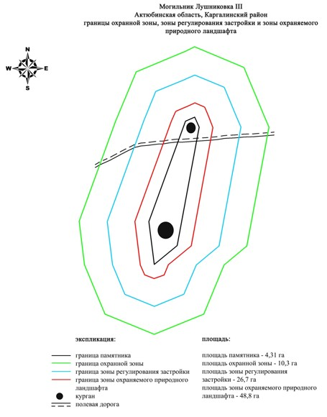

Приложение 97 к решению областного маслихата от 08 декабря 2017 года № 228
Границы охранной зоны, зоны регулирования застройки и зоны охраняемого природного ландшафта могильника Медес (эпоха раннего железа)
Охранная зона памятника проходит по границам ландшафта, являющегося функционально неотъемлемой частью могильника Медес, расположенного в Каргалинском районе Актюбинской области, в 11 километрах к северу от села Акжайык.
Могильник состоит из четырех курганов занимающих небольшое возвышение межгорной долины, примерно в 700 метрах к западу от места слияния рек Медес и Косагаш. Курган с "усами" находится в северной части могильника. Представляет собой небольшой каменный курган диаметром 10 метров и высотой 0,35 метра. К востоку от него в восточном и северо-восточном направлениях отходили две каменные гряды длиной 51 и 44 метров. К югу от него находились три кургана с размерами насыпей от 0,3х10 метров до 0,8х13 метров.
Общая площадь территории комплекса с зонами охраны составила – 47,36 гектара. Из них:
площадь памятника – 1,06 гектара;
площадь охранной зоны – 3,80 гектара;
площадь зоны регулирования застройки – 13,6 гектара. Зона регулирования застройки занимает территорию, прилегающую к охранной зоне памятника;
площадь зоны охраняемого природного ландшафта – 28,9 гектара. Зона охраняемого природного ландшафта занимает территорию, прилегающую к границам зоны регулирования застройки памятника. В нее входит важное для истории и памятника природное окружение, имеющее высокое научное значение и высокие эстетические качества.
Приложение 98 к решению областного маслихата от 08 декабря 2017 года № 228

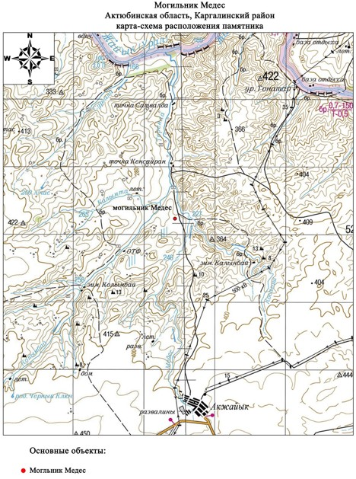

Приложение 99 к решению областного маслихата от 08 декабря 2017 года № 228

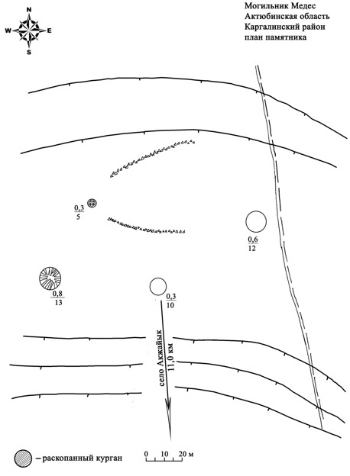

Приложение 100 к решению областного маслихата от 08 декабря 2017 года № 228

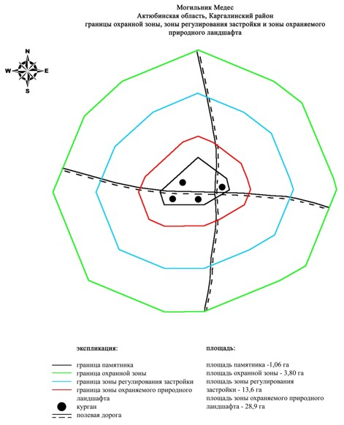

Приложение 101 к решению областного маслихата от 08 декабря 2017 года № 228
Границы охранной зоны, зоны регулирования застройки и зоны охраняемого природного ландшафта кургана Медес ІІ (эпоха бронзы)
Охранная зона памятника проходит по границам ландшафта, являющегося функционально неотъемлемой частью кургана Медес ІІ, расположенного в Каргалинском районе Актюбинской области, в 12 километрах к северу от села Акжайык.
Одиночный земляной курган с каменной оградой по периферии расположен в междуречье Колымбай и Медес, в 760 метрах юго-юго-востоку от могильника Кенсайран. Восточнее кургана проходит полевая дорога, ведущая к переезду через ручей. Размеры кургана: диаметр 8 метров, высота 0,4 метра.
Общая площадь территории комплекса с зонами охраны составила – 37,6 гектара. Из них:
площадь памятника – 0,020 гектара;
площадь охранной зоны – 1,30 гектара;
площадь зоны регулирования застройки – 9,88 гектара. Зона регулирования застройки занимает территорию, прилегающую к охранной зоне памятника;
площадь зоны охраняемого природного ландшафта – 26,4 гектара. Зона охраняемого природного ландшафта занимает территорию, прилегающую к границам зоны регулирования застройки памятника. В нее входит важное для истории и памятника природное окружение, имеющее высокое научное значение и высокие эстетические качества.
Приложение 102 к решению областного маслихата от 08 декабря 2017 года № 228

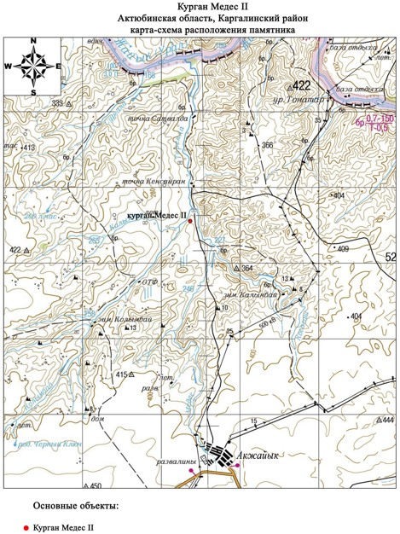

Приложение 103 к решению областного маслихата от 08 декабря 2017 года № 228

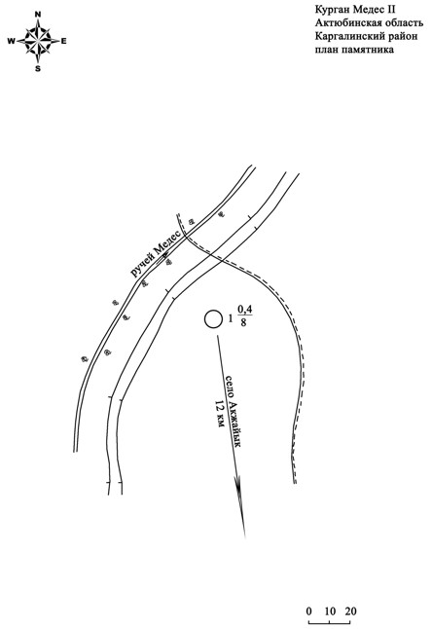

Приложение 104 к решению областного маслихата от 08 декабря 2017 года № 228

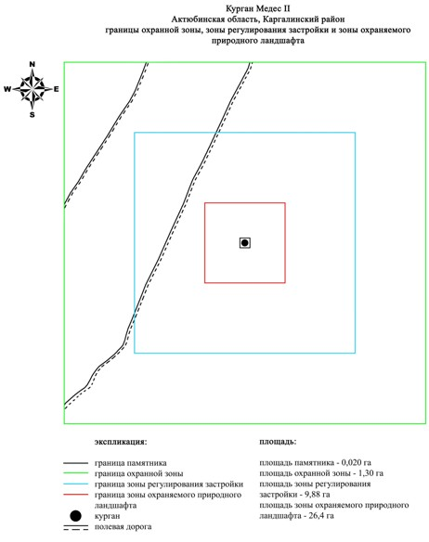

Приложение 105 к решению областного маслихата от 08 декабря 2017 года № 228
Границы охранной зоны, зоны регулирования застройки и зоны охраняемого природного ландшафта могильника Медес ІІІ (эпоха бронзы)
Охранная зона памятника проходит по границам ландшафта, являющегося функционально неотъемлемой частью могильника Медес ІІІ, расположенного в Каргалинском районе Актюбинской области, в 8,5 километрах к северу от села Акжайык.
Могильник состоит из трех курганов, расположенных на правом берегу ручья Медес, в 150 метрах к востоку от ее русла. Курган 1 (0,2х6 метров) находится в северной части могильника в 250 метрах к северу от кургана 3 (0,5х20 метров) и в 180 метрах к северо-востоку от кургана 2 (0,3х10 метров). В насыпях курганов 1 и 2 прослеживаются камни. Севернее могильника, в 25 метрах от кургана 1, проходит полевая дорога.
Общая площадь территории комплекса с зонами охраны составила – 73,88 гектара. Из них:
площадь памятника – 3,30 гектара;
площадь охранной зоны – 7,98 гектара;
площадь зоны регулирования застройки – 21,7 гектара. Зона регулирования застройки занимает территорию, прилегающую к охранной зоне памятника;
площадь зоны охраняемого природного ландшафта – 40,9 гектара. Зона охраняемого природного ландшафта занимает территорию, прилегающую к границам зоны регулирования застройки памятника. В нее входит важное для истории и памятника природное окружение, имеющее высокое научное значение и высокие эстетические качества.
Приложение 106 к решению областного маслихата от 08 декабря 2017 года № 228

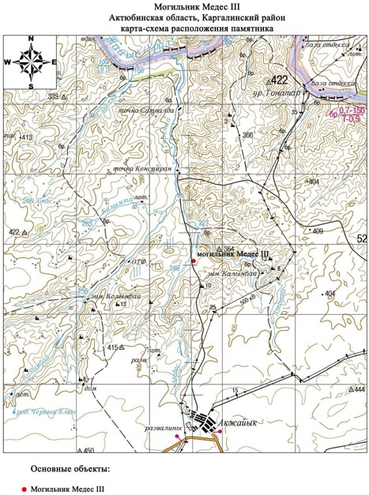

Приложение 107 к решению областного маслихата от 08 декабря 2017 года № 228

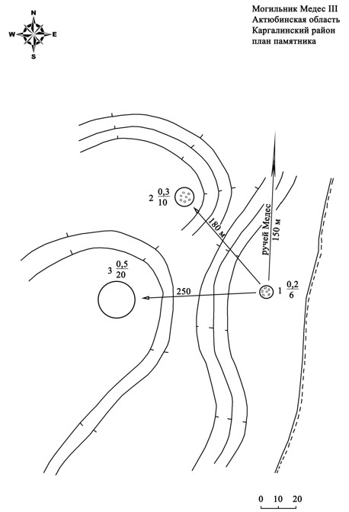

Приложение 108 к решению областного маслихата от 08 декабря 2017 года № 228

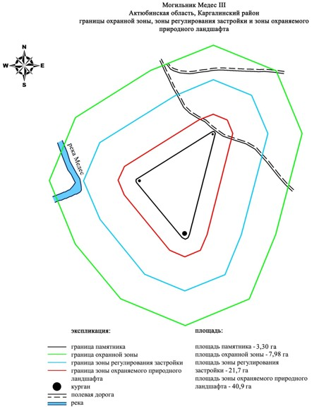

Приложение 109 к решению областного маслихата от 08 декабря 2017 года № 228
Границы охранной зоны, зоны регулирования застройки и зоны охраняемого природного ландшафта кургана Петропавловка І (эпоха раннего железа)
Охранная зона памятника проходит по границам ландшафта, являющегося функционально неотъемлемой частью кургана Петропавловка І, расположенного в Каргалинском районе Актюбинской области, в 1,2 километре к юго-западу от села Петропавловка.
Каменный курган размерами 0,5х10 метров расположен на пашне, на вершине водораздельного хребта правого берега реки Жаксы-Каргалы.
Общая площадь территории комплекса с зонами охраны составила – 37,954 гектара. Из них:
площадь памятника – 0,024 гектара;
площадь охранной зоны – 1,36 гектара;
площадь зоны регулирования застройки – 9,97 гектара. Зона регулирования застройки занимает территорию, прилегающую к охранной зоне памятника;
площадь зоны охраняемого природного ландшафта – 26,6 гектара. Зона охраняемого природного ландшафта занимает территорию, прилегающую к границам зоны регулирования застройки памятника. В нее входит важное для истории и памятника природное окружение, имеющее высокое научное значение и высокие эстетические качества.
Приложение 110 к решению областного маслихата от 08 декабря 2017 года № 228

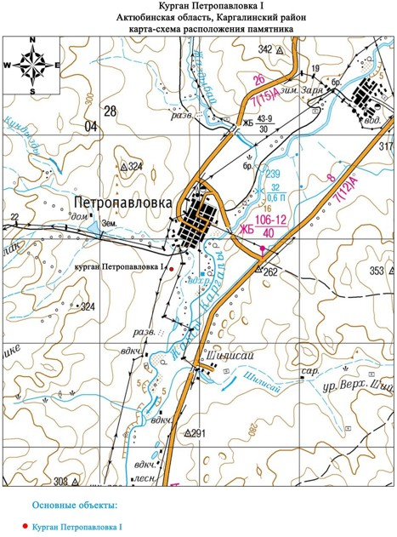

Приложение 111 к решению областного маслихата от 08 декабря 2017 года № 228

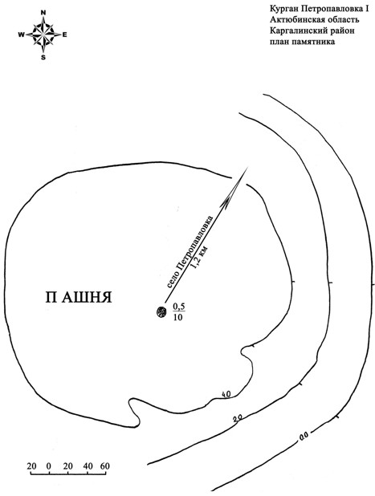

Приложение 112 к решению областного маслихата от 08 декабря 2017 года № 228

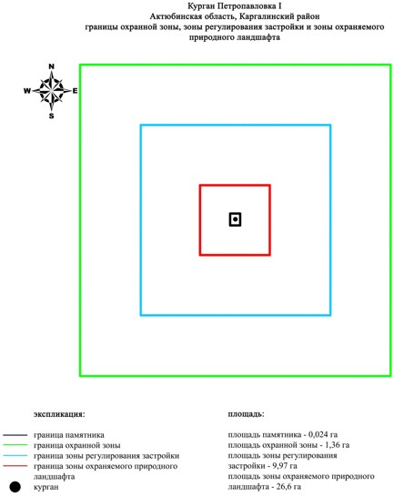

Приложение 113 к решению областного маслихата от 08 декабря 2017 года № 228
Границы охранной зоны, зоны регулирования застройки и зоны охраняемого природного ландшафта кургана Приозерное І (эпоха раннего железа)
Охранная зона памятника проходит по границам ландшафта, являющегося функционально неотъемлемой частью кургана Приозерное І, расположенного в Каргалинском районе Актюбинской области, в 10,8 километрах к северо-северо-востоку от села Акколь и в 8,7 километрах к югу от села Бозтобе.
Одиночный курган, размерами 0,5х14 метров, расположен на водоразделе степных речек, на возвышенности пересеченной полевой дорогой. На кургане сохранились следы от триангуляционного знака.
Общая площадь территории комплекса с зонами охраны составила – 38,682 гектара. Из них:
площадь памятника – 0,042 гектара;
площадь охранной зоны – 1,44 гектара;
площадь зоны регулирования застройки – 10,2 гектара. Зона регулирования застройки занимает территорию, прилегающую к охранной зоне памятника;
площадь зоны охраняемого природного ландшафта – 27,0 гектара. Зона охраняемого природного ландшафта занимает территорию, прилегающую к границам зоны регулирования застройки памятника. В нее входит важное для истории и памятника природное окружение, имеющее высокое научное значение и высокие эстетические качества.
Приложение 114 к решению областного маслихата от 08 декабря 2017 года № 228

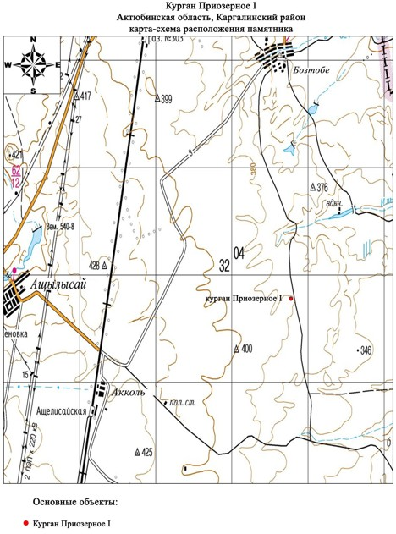

Приложение 115 к решению областного маслихата от 08 декабря 2017 года № 228

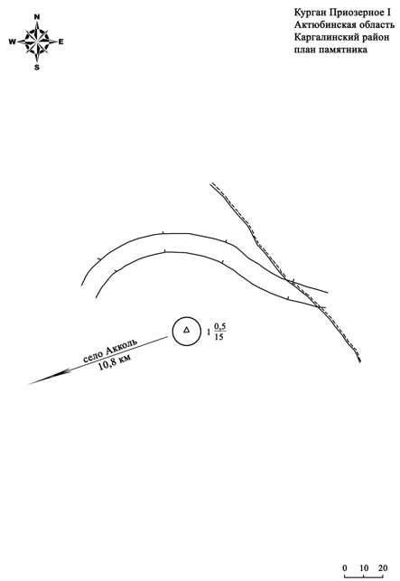

Приложение 116 к решению областного маслихата от 08 декабря 2017 года № 228

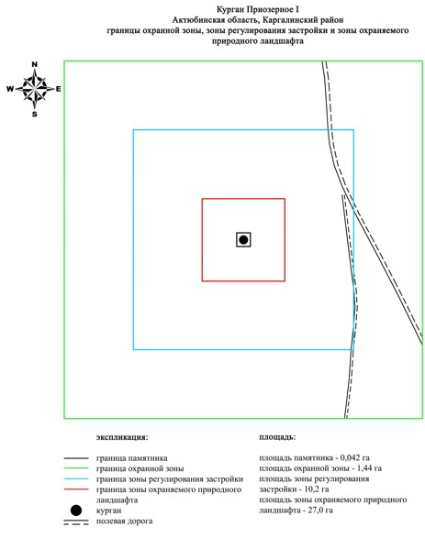

Приложение 117 к решению областного маслихата от 08 декабря 2017 года № 228
Границы охранной зоны, зоны регулирования застройки и зоны охраняемого природного ландшафта могильника Рождественка І (эпоха раннего железа)
Охранная зона памятника проходит по границам ландшафта, являющегося функционально неотъемлемой частью могильника Рождественка І, расположенного в Каргалинском районе Актюбинской области, в 11 километрах к запад-юго-западу от села Ащылысай и 300 метрах южнее трассы Актобе-Орск.
Могильник состоит из четырех земляных курганов, в плане образующих цепочку, ориентированную по оси запад-восток. К северной части кургана 4 (0,3х18 метров) примыкает западина. Размеры остальных курганов варьируют от 0,3 до 1,5 метров в высоту и от 16 до 28 метров в диаметре.
Общая площадь территории комплекса с зонами охраны составила – 43,826 гектара. Из них:
площадь памятника – 0,356 гектара;
площадь охранной зоны – 3,07 гектара;
площадь зоны регулирования застройки – 12,6 гектара. Зона регулирования застройки занимает территорию, прилегающую к охранной зоне памятника;
площадь зоны охраняемого природного ландшафта – 27,8 гектара. Зона охраняемого природного ландшафта занимает территорию, прилегающую к границам зоны регулирования застройки памятника. В нее входит важное для истории и памятника природное окружение, имеющее высокое научное значение и высокие эстетические качества.
Приложение 118 к решению областного маслихата от 08 декабря 2017 года № 228

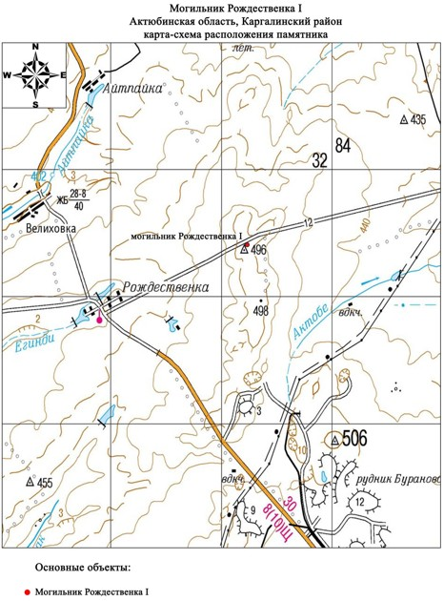

Приложение 119 к решению областного маслихата от 08 декабря 2017 года № 228

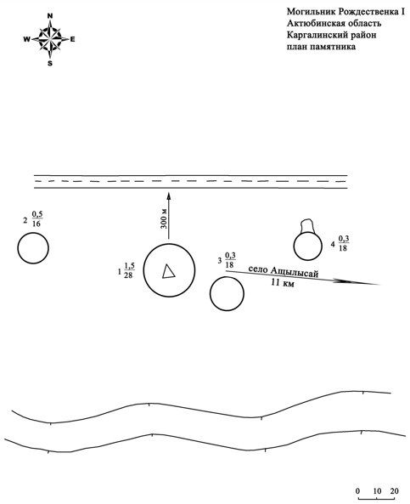

Приложение 120 к решению областного маслихата от 08 декабря 2017 года № 228

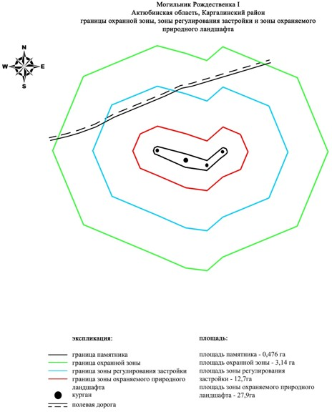

Приложение 121 к решению областного маслихата от 08 декабря 2017 года №228
Границы охранной зоны, зоны регулирования застройки и зоны охраняемого природного ландшафта кургана Степное І (эпоха раннего железа)
Охранная зона памятника проходит по границам ландшафта, являющегося функционально неотъемлемой частью кургана Степное І, расположенного в Каргалинском районе Актюбинской области, в 3,8 километрах к северо-западу от села Степное.
Одиночный земляной курган высотой 0,2 метра, диаметром 5 метров, расположен на крутой возвышенности пересеченной полевой дорогой в 4 километрах к северо-западу от села Степное.
Общая площадь территории комплекса с зонами охраны составила – 37,012 гектара. Из них:
площадь памятника – 0,012 гектара;
площадь охранной зоны – 1,23 гектара;
площадь зоны регулирования застройки – 9,67 гектара. Зона регулирования застройки занимает территорию, прилегающую к охранной зоне памятника;
площадь зоны охраняемого природного ландшафта – 26,1 гектара. Зона охраняемого природного ландшафта занимает территорию, прилегающую к границам зоны регулирования застройки памятника. В нее входит важное для истории и памятника природное окружение, имеющее высокое научное значение и высокие эстетические качества.
Приложение 122 к решению областного маслихата от 08 декабря 2017 года № 228

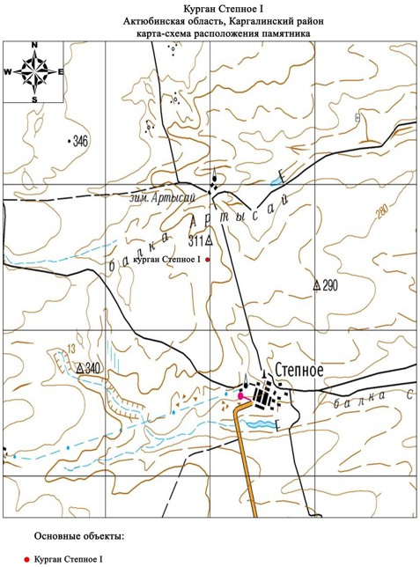

Приложение 123 к решению областного маслихата от 08 декабря 2017 года № 228

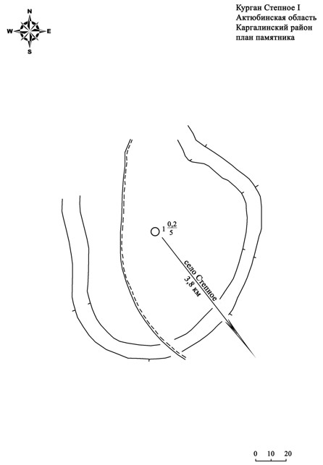

Приложение 124 к решению областного маслихата от 08 декабря 2017 года № 228

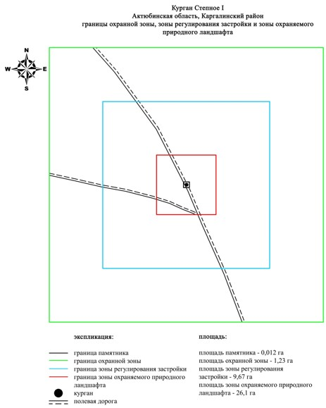

Приложение 125 к решению областного маслихата от 08 декабря 2017 года №228
Границы охранной зоны, зоны регулирования застройки и зоны охраняемого природного ландшафта кургана Тайкеткен І (эпоха раннего железа)
Охранная зона памятника проходит по границам ландшафта, являющегося функционально неотъемлемой частью кургана Тайкеткен І, расположенного в Каргалинском районе Актюбинской области, в 14 километрах к запад-юго-западу от села Бадамша.
На окраине пологой возвышенности расположен одиночный земляной курган с выходом камня на вершине. В 35 метрах севернее памятника проходит линия электропередач, параллельно которой пролегает проселочная дорога. На кургане установлен триангуляционный знак.
Общая площадь территории комплекса с зонами охраны составила – 39,568 гектара. Из них:
площадь памятника – 0,058 гектара;
площадь охранной зоны – 1,51 гектара;
площадь зоны регулирования застройки – 10,4 гектара. Зона регулирования застройки занимает территорию, прилегающую к охранной зоне памятника;
площадь зоны охраняемого природного ландшафта – 27,6 гектара. Зона охраняемого природного ландшафта занимает территорию, прилегающую к границам зоны регулирования застройки памятника. В нее входит важное для истории и памятника природное окружение, имеющее высокое научное значение и высокие эстетические качества.
Приложение 126 к решению областного маслихата от 08 декабря 2017 года № 228

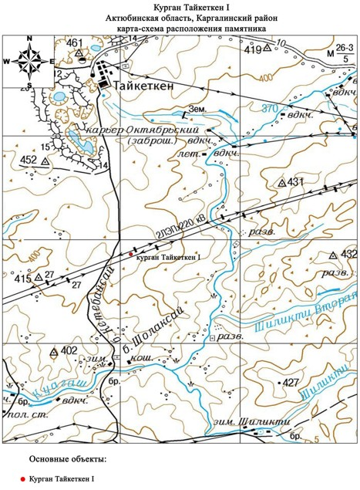

Приложение 127 к решению областного маслихата от 08 декабря 2017 года № 228

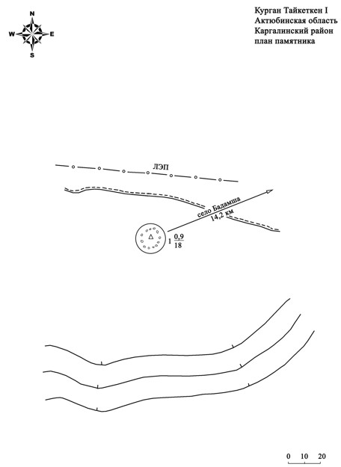

Приложение 128 к решению областного маслихата от 08 декабря 2017 года № 228

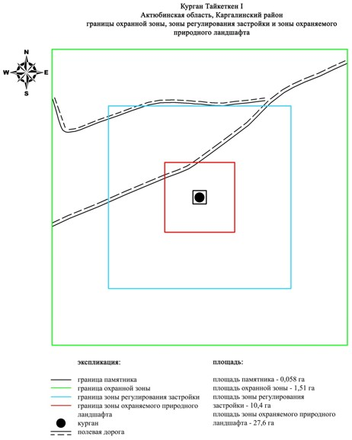

Приложение 129 к решению областного маслихата от 08 декабря 2017 года № 228
Границы охранной зоны, зоны регулирования застройки и зоны охраняемого природного ландшафта могильника Тайкеткен ІІ (эпоха раннего железа)
Охранная зона памятника проходит по границам ландшафта, являющегося функционально неотъемлемой частью могильника Тайкеткен ІІ, расположенного в Каргалинском районе Актюбинской области, в 8 километрах к восток-юго-востоку от села Карабутак и в 14,2 километрах к запад-северо-западу от села Бадамша.
Могильник состоит из пяти курганов. Расположен памятник в 70 метрах к северу от отвалов карьера "Тайкеткен". Полевая дорога, идущая с юго-юго-востока на северо-северо-запад, делит могильник на две части. Первая группа, расположенная бессистемно справа от дороги, состоит из трех курганов. Их размеры: курган 1 - 1х30 метров, курган 4 - 0,2х24 метров, курган 5 - 0,2х10 метров. Вторая группа состоит из двух курганов вытянувшихся по линии юго-юго-запад – северо-северо-восток и 2-х всхолмлений, расположенных между ними. Их диаметр 10 метров, высота 0,5-0,9 метра.
Общая площадь территории комплекса с зонами охраны составила – 59,63 гектара. Из них:
площадь памятника – 2,02 гектара;
площадь охранной зоны – 5,71 гектара;
площадь зоны регулирования застройки – 17,3 гектара. Зона регулирования застройки занимает территорию, прилегающую к охранной зоне памятника;
площадь зоны охраняемого природного ландшафта – 34,6 гектара. Зона охраняемого природного ландшафта занимает территорию, прилегающую к границам зоны регулирования застройки памятника. В нее входит важное для истории и памятника природное окружение, имеющее высокое научное значение и высокие эстетические качества.
Приложение 130 к решению областного маслихата от 08 декабря 2017 года № 228

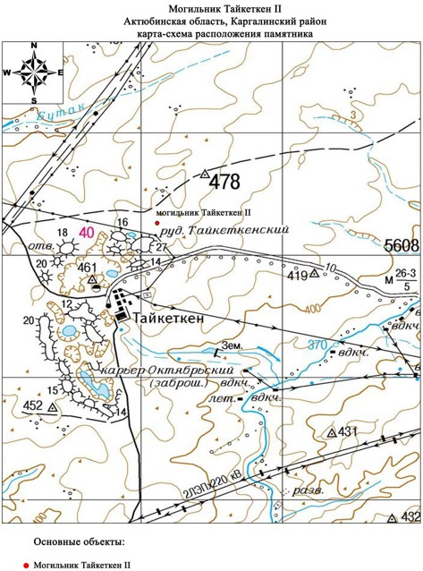

Приложение 131 к решению областного маслихата от 08 декабря 2017 года № 228

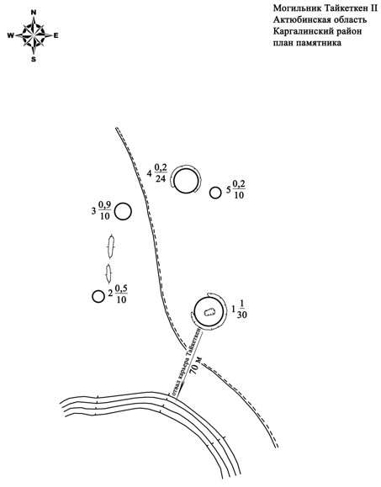

Приложение 132 к решению областного маслихата от 08 декабря 2017 года № 228

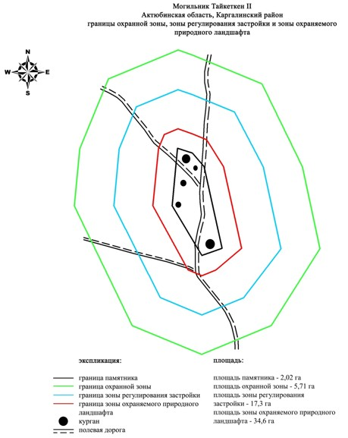

Приложение 133 к решению областного маслихата от 08 декабря 2017 года № 228
Границы охранной зоны, зоны регулирования застройки и зоны охраняемого природного ландшафта могильника Уралсай (эпоха бронзы и раннего железа)
Охранная зона памятника проходит по границам ландшафта, являющегося функционально неотъемлемой частью могильника Уралсай, расположенного в Каргалинском районе Актюбинской области, в 17,6 километрах к северу от села Акжайык.
Могильник расположен на левом берегу реки Терекла, в 3 километрах к югу от реки Урал, близ устья балки Уралсай, на узкой террасовидной площадке мыса между Тереклой и оврагом Ушбалкаш. С юга к нему примыкает старое казахское кладбище из 10-20 могил на самом конце мыса.
Могильник состоит из двух групп могильных сооружений. В центральную группу входят 5 земляных курганов обложенных по поверхности камнем, диаметром 6,5-14 метров и высотой 0,5-1,1 метра, 19 каменных колец диаметром от 3 до 8,8 метров, высотой до 0,3 метра и 3 каменных куч неправильной формы, не более 4,5 метров в поперечнике, высотой 0,2-0,3 метра. Все они занимают площадь 140х40 метров, вытянутую вдоль кромки надпойменной террасы. Вторая группа состоит из трех каменных колец диаметром до 10 метров. Они размещены за казахским кладбищем, между оврагами Ушбалкаш и Уралсаем. В 230 метрах к северу от центральной группы находится одиночное каменное кольцо. Общая длина могильника с севера на юг около 500 метров.
Общая площадь территории комплекса с зонами охраны составила – 55,3 гектара. Из них:
площадь памятника – 1,47 гектара;
площадь охранной зоны – 4,93 гектара;
площадь зоны регулирования застройки – 16,1 гектара. Зона регулирования застройки занимает территорию, прилегающую к охранной зоне памятника;
площадь зоны охраняемого природного ландшафта – 32,8 гектара. Зона охраняемого природного ландшафта занимает территорию, прилегающую к границам зоны регулирования застройки памятника. В нее входит важное для истории и памятника природное окружение, имеющее высокое научное значение и высокие эстетические качества.
Приложение 134 к решению областного маслихата от 08 декабря 2017 года № 228

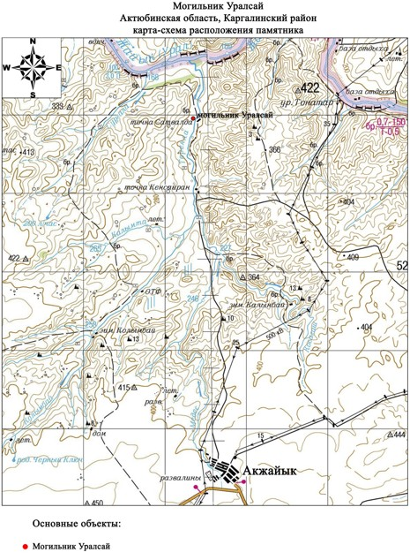

Приложение 135 к решению областного маслихата от 08 декабря 2017 года № 228

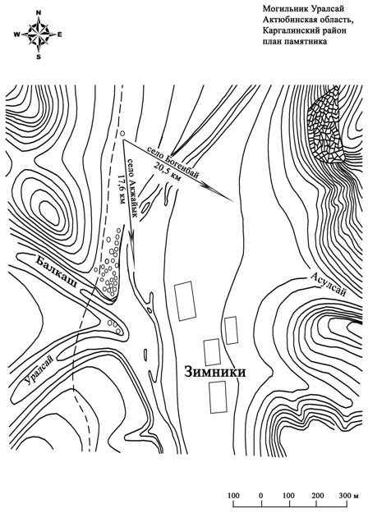

Приложение 136 к решению областного маслихата от 08 декабря 2017 года № 228

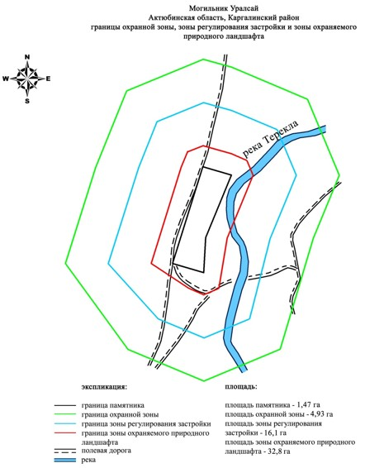

Приложение 137 к решению областного маслихата от 08 декабря 2017 года № 228
Границы охранной зоны, зоны регулирования застройки и зоны охраняемого природного ландшафта кургана Херсон ІІ (эпоха раннего железа)
Охранная зона памятника проходит по границам ландшафта, являющегося функционально неотъемлемой частью кургана Херсон ІІ, расположенного в Каргалинском районе Актюбинской области, в 5 километрах к югу от села Акжайык.
Одиночный курган расположен на вершине водораздела. Его диаметр 40 метров, высота 0,6 метра. К северо-востоку от кургана проходит полевая дорога в село Акжайык.
Общая площадь территории комплекса с зонами охраны составила – 44,142 гектара. Из них:
площадь памятника – 0,212 гектара;
площадь охранной зоны – 2,13 гектара;
площадь зоны регулирования застройки – 12,0 гектара. Зона регулирования застройки занимает территорию, прилегающую к охранной зоне памятника;
площадь зоны охраняемого природного ландшафта – 29,8 гектара. Зона охраняемого природного ландшафта занимает территорию, прилегающую к границам зоны регулирования застройки памятника. В нее входит важное для истории и памятника природное окружение, имеющее высокое научное значение и высокие эстетические качества.
Приложение 138 к решению областного маслихата от 08 декабря 2017 года № 228

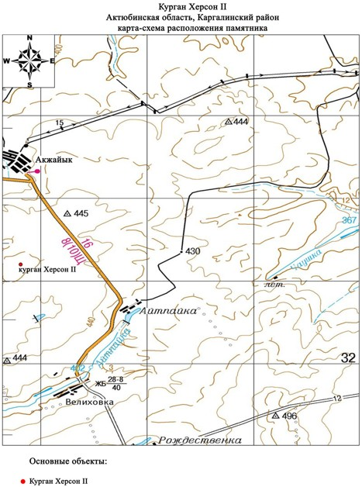

Приложение 139 к решению областного маслихата от 08 декабря 2017 года № 228

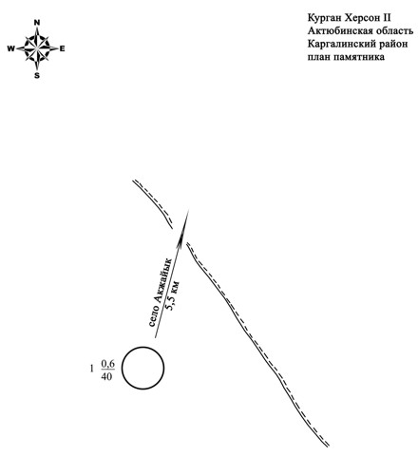

Приложение 140 к решению областного маслихата от 08 декабря 2017 года № 228

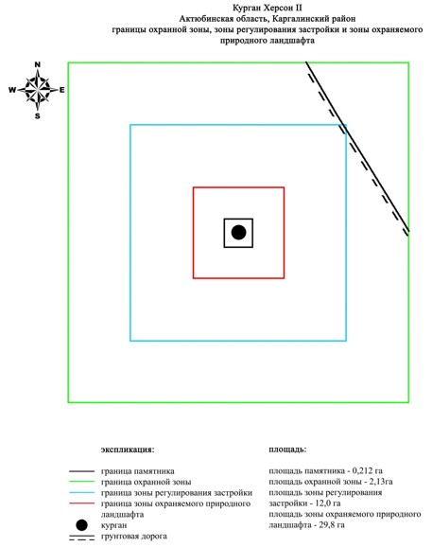

Приложение 141 к решению областного маслихата от 08 декабря 2017 года № 228
Границы охранной зоны, зоны регулирования застройки и зоны охраняемого природного ландшафта кургана Чкалов І (эпоха средневековья)
Охранная зона памятника проходит по границам ландшафта, являющегося функционально неотъемлемой частью кургана Чкалов І, расположенного в Каргалинском районе Актюбинской области, в 11 километрах к северо-востоку от села Шамши Калдаякова.
Каменный курган высотой 0,4 метра, диаметром 10 метров с триангуляционным знаком на вершине расположен на увале левого берега реки Жаксы-Каргалы, в 3 километрах к югу от ее русла.
Общая площадь территории комплекса с зонами охраны составила – 37,858 гектара. Из них:
площадь памятника – 0,028 гектара;
площадь охранной зоны – 1,36 гектара;
площадь зоны регулирования застройки – 9,97 гектара. Зона регулирования застройки занимает территорию, прилегающую к охранной зоне памятника;
площадь зоны охраняемого природного ландшафта – 26,5 гектара. Зона охраняемого природного ландшафта занимает территорию, прилегающую к границам зоны регулирования застройки памятника. В нее входит важное для истории и памятника природное окружение, имеющее высокое научное значение и высокие эстетические качества.
Приложение 142 к решению областного маслихата от 08 декабря 2017 года № 228

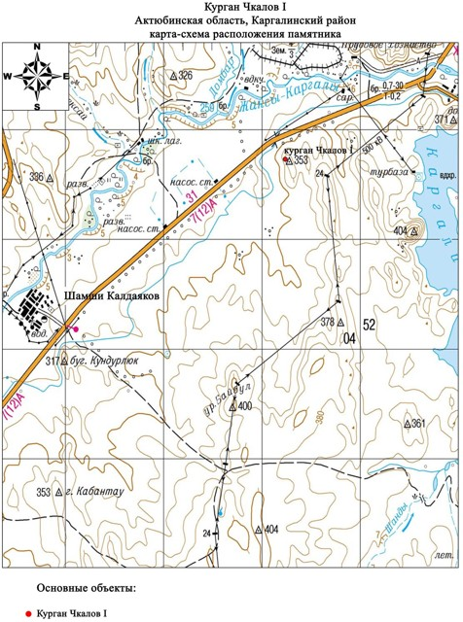

Приложение 143 к решению областного маслихата от 08 декабря 2017 года № 228

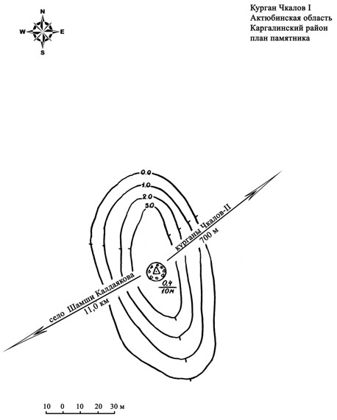

Приложение 144 к решению областного маслихата от 08 декабря 2017 года № 228

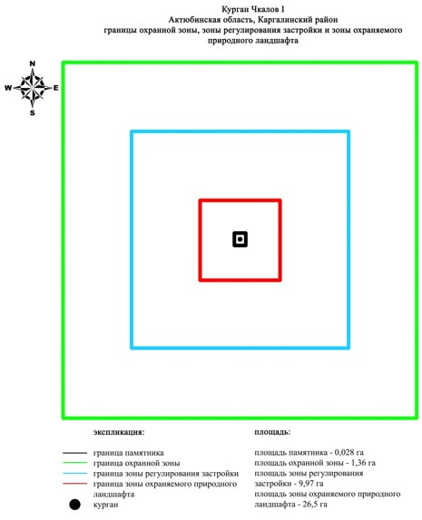

Приложение 145 к решению областного маслихата от 08 декабря 2017 года № 228
Границы охранной зоны, зоны регулирования застройки и зоны охраняемого природного ландшафта курганов Чкалов ІІ (эпоха средневековья)
Охранная зона памятника проходит по границам ландшафта, являющегося функционально неотъемлемой частью курганов Чкалов ІІ, расположенного в Каргалинском районе Актюбинской области, в 12 километрах к северо-востоку от села Шамши Калдаякова, на вершине водораздела меридиональной ориентации левого берега реки Жаксы-Каргалы, в 2,6 километрах к югу от ее русла.
Два каменных кургана расположены на вершине водораздела меридианальной ориентации левого берега реки Жаксы-Каргалы. Размеры северного 0,25х5 метров (в насыпи воронка), в 100 метрах к югу другой курган (высота 0,4 метра, диаметр 6 метров).
Общая площадь территории комплекса с зонами охраны составила – 45,523 гектара. Из них:
площадь памятника – 0,273 гектара;
площадь охранной зоны – 3,15 гектара;
площадь зоны регулирования застройки – 13,2 гектара. Зона регулирования застройки занимает территорию, прилегающую к охранной зоне памятника;
площадь зоны охраняемого природного ландшафта – 28,9 гектара. Зона охраняемого природного ландшафта занимает территорию, прилегающую к границам зоны регулирования застройки памятника. В нее входит важное для истории и памятника природное окружение, имеющее высокое научное значение и высокие эстетические качества.
Приложение 146 к решению областного маслихата от 08 декабря 2017 года № 228

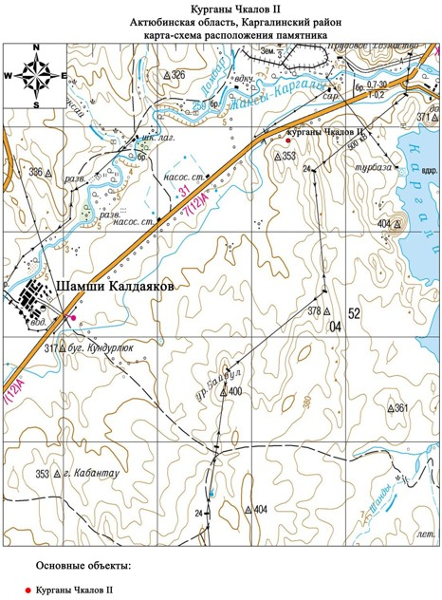

Приложение 147 к решению областного маслихата от 08 декабря 2017 года № 228

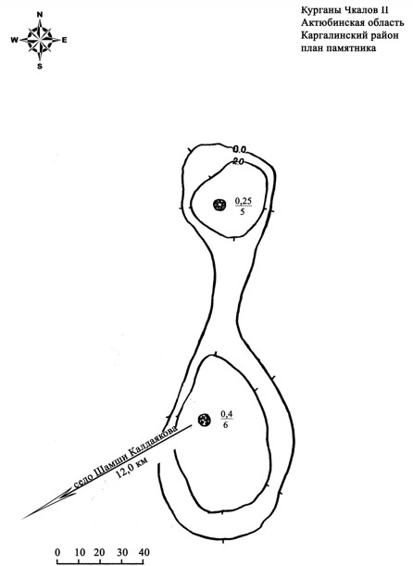

Приложение 148 к решению областного маслихата от 08 декабря 2017 года № 228

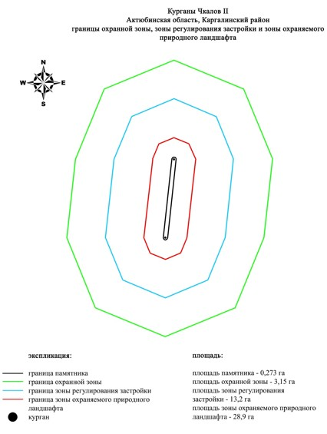

Приложение 149 к решению областного маслихата от 08 декабря 2017 года № 228
Границы охранной зоны, зоны регулирования застройки и зоны охраняемого природного ландшафта кургана Чкалов ІІІ (эпоха средневековья)
Охранная зона памятника проходит по границам ландшафта, являющегося функционально неотъемлемой частью могильника Чкалов ІІІ, расположенного в Каргалинском районе Актюбинской области, в 12 километрах к северо-востоку от села Шамши Калдаякова, на северной оконечности водораздела левого берега реки Жаксы-Каргалы, в 6 километрах к юго-западу от моста через нее.
Памятник представляет собой курган с каменным кольцом по периметру. Высота 0,3 метра, диаметр 8 метров. Расположен на северной оконечности водораздела левого берега реки Жаксы Каргалы.
Общая площадь территории комплекса с зонами охраны составила – 37,617 гектара. Из них:
площадь памятника – 0,017 гектара;
площадь охранной зоны – 1,28 гектара;
площадь зоны регулирования застройки – 9,92 гектара. Зона регулирования застройки занимает территорию, прилегающую к охранной зоне памятника;
площадь зоны охраняемого природного ландшафта – 26,4 гектара. Зона охраняемого природного ландшафта занимает территорию, прилегающую к границам зоны регулирования застройки памятника. В нее входит важное для истории и памятника природное окружение, имеющее высокое научное значение и высокие эстетические качества.
Приложение 150 к решению областного маслихата от 08 декабря 2017 года № 228

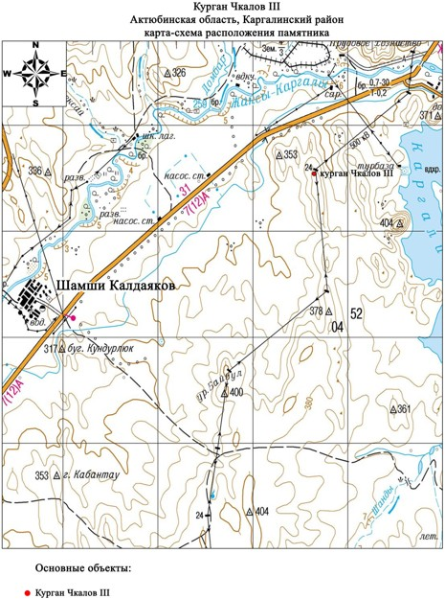

Приложение 151 к решению областного маслихата от 08 декабря 2017 года № 228

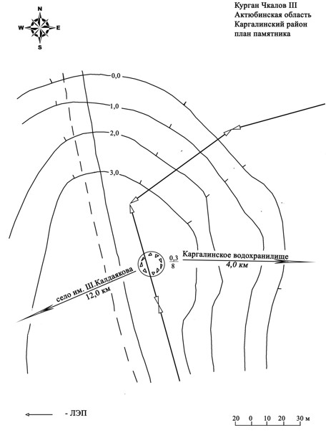

Приложение 152 к решению областного маслихата от 08 декабря 2017 года № 228

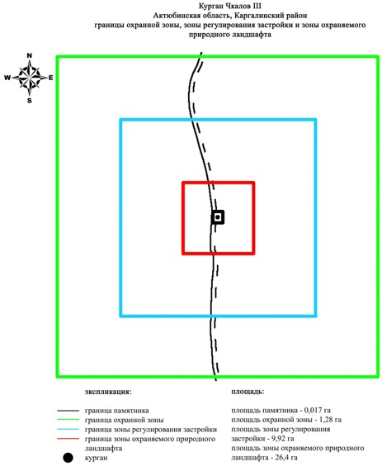

Приложение 153 к решению областного маслихата от 08 декабря 2017 года № 228
Границы охранной зоны, зоны регулирования застройки и зоны охраняемого природного ландшафта кургана Шанда ІІІ (эпоха средневековья)
Охранная зона памятника проходит по границам ландшафта, являющегося функционально неотъемлемой частью кургана Шанда ІІІ, расположенного в Каргалинском районе Актюбинской области, в 12,5 километрах к юго-востоку от села Шамши Калдаякова.
Два кургана расположены в центре плато междуречья рек Жаксы- и Жаман-Каргалы по оси восток-северо-восток – запад-юго-запад. Один из них небольшой (0,4х6 метров) полусферической формы, находится на возвышении меридианальной ориентации. В 330 метрах к запад-юго-западу от него в низине зафиксирован земляной курган высотой 0,6 метра, диаметром 20 метров.
Общая площадь территории комплекса с зонами охраны составила – 39,947 гектара. Из них:
площадь памятника – 0,067 гектара;
площадь охранной зоны – 1,58 гектара;
площадь зоны регулирования застройки – 10,6 гектара. Зона регулирования застройки занимает территорию, прилегающую к охранной зоне памятника;
площадь зоны охраняемого природного ландшафта – 27,7 гектара. Зона охраняемого природного ландшафта занимает территорию, прилегающую к границам зоны регулирования застройки памятника. В нее входит важное для истории и памятника природное окружение, имеющее высокое научное значение и высокие эстетические качества.
Приложение 154 к решению областного маслихата от 08 декабря 2017 года № 228

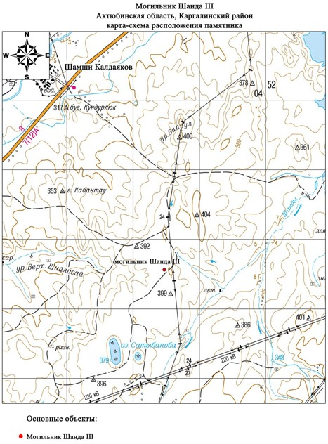

Приложение 155 к решению областного маслихата от 08 декабря 2017 года № 228

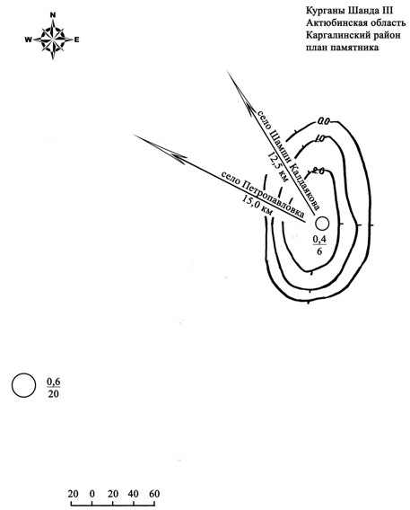

Приложение 156 к решению областного маслихата от 08 декабря 2017 года № 228

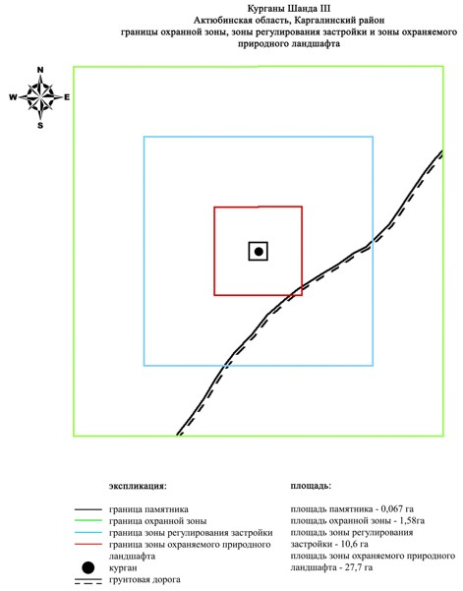

Приложение 157 к решению областного маслихата от 08 декабря 2017 года № 228
Границы охранной зоны, зоны регулирования застройки и зоны охраняемого природного ландшафта могильника Шанда VІ (эпоха раннего железа)
Охранная зона памятника проходит по границам ландшафта, являющегося функционально неотъемлемой частью могильника Шанда VІ, расположенного в Каргалинском районе Актюбинской области, в 18 километрах к юго-востоку от села Шамши Калдаякова.
Могильник состоял из трех курганов, сооруженных по линии север-юг (расстояние между крайними 230 метров) на вершине водораздельного плато левого берега реки Жаксы-Каргала. Насыпи земляные с выходом камня на вершинах. Размеры: 0,2х16 метров, 0,8х18 метров, 0,8х20 метров. Два северных кургана распаханы, сохранился только южный курган.
Общая площадь территории комплекса с зонами охраны составила – 39,599 гектара. Из них:
площадь памятника – 0,059 гектара;
площадь охранной зоны – 1,54 гектара;
площадь зоны регулирования застройки – 10,5 гектара. Зона регулирования застройки занимает территорию, прилегающую к охранной зоне памятника;
площадь зоны охраняемого природного ландшафта – 27,5 гектара. Зона охраняемого природного ландшафта занимает территорию, прилегающую к границам зоны регулирования застройки памятника. В нее входит важное для истории и памятника природное окружение, имеющее высокое научное значение и высокие эстетические качества.
Приложение 158 к решению областного маслихата от 08 декабря 2017 года № 228

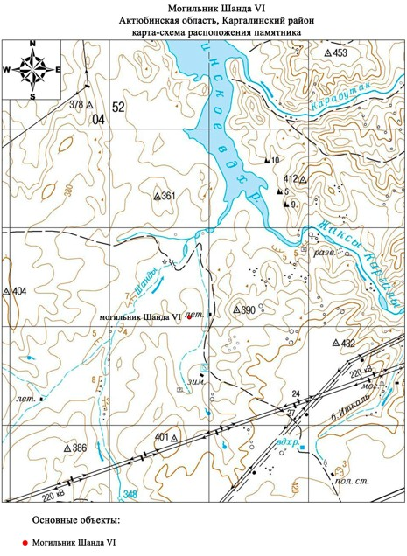

Приложение 159 к решению областного маслихата от 08 декабря 2017 года № 228

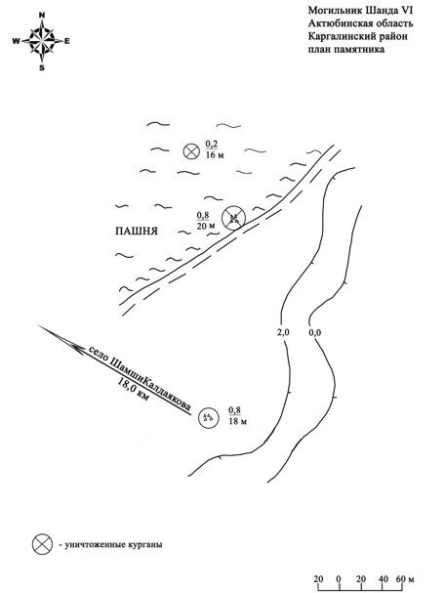

Приложение 160 к решению областного маслихата от 08 декабря 2017 года № 228

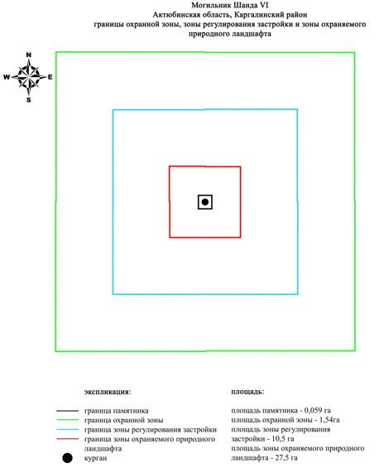

Приложение 161 к решению областного маслихата от 08 декабря 2017 года № 228
Границы охранной зоны, зоны регулирования застройки и зоны охраняемого природного ландшафта могильника Шпаки ІІ (эпоха раннего железа)
Охранная зона памятника проходит по границам ландшафта, являющегося функционально неотъемлемой частью могильника Шпаки ІІ, расположенного в Каргалинском районе Актюбинской области, в 10,5 километрах к запад-северо-западу от села Петропавловка и 12,8 километрах к юго-востоку от села Родниковка Мартукского района.
Могильник состоял из четырех курганов. Курган 1 имеет диаметр 24 метра, высота 1,5 метра. В насыпи кургана присутствует щебенка известкового песчаника. Курган 2 представлял собой разброс камней на пашне диаметром 10-12 метров и имел высоту не более 5 сантиметров. Два последних кургана занимают господствующую высоту, довольно хорошо просматриваются с севера и от могильника Шпаки І и отличаются полным отсутствием камней в их насыпи.
Общая площадь территории комплекса с зонами охраны составила – 32,955 гектара. Из них:
площадь памятника – 0,125 гектара;
площадь охранной зоны – 1,69 гектара;
площадь зоны регулирования застройки – 9,04 гектара. Зона регулирования застройки занимает территорию, прилегающую к охранной зоне памятника;
площадь зоны охраняемого природного ландшафта – 22,1 гектара. Зона охраняемого природного ландшафта занимает территорию, прилегающую к границам зоны регулирования застройки памятника. В нее входит важное для истории и памятника природное окружение, имеющее высокое научное значение и высокие эстетические качества.
Приложение 162 к решению областного маслихата от 08 декабря 2017 года № 228

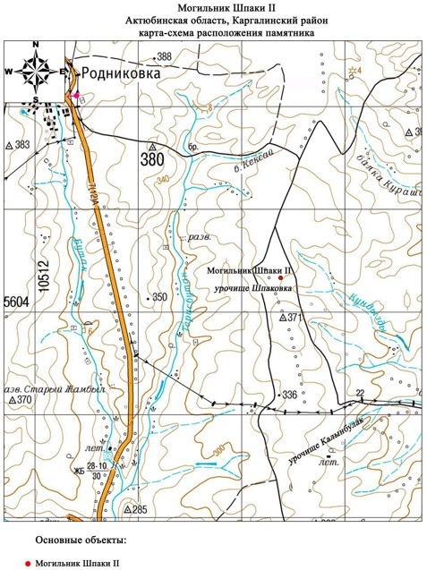

Приложение 163 к решению областного маслихата от 08 декабря 2017 года № 228

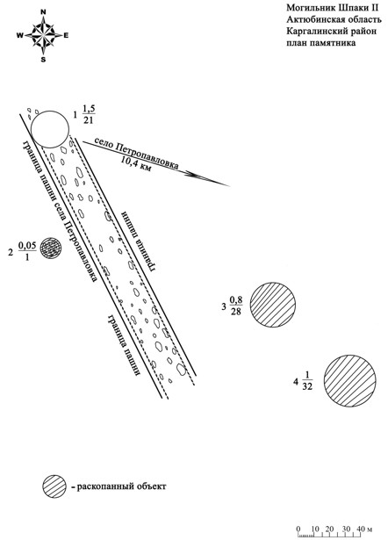

Приложение 164 к решению областного маслихата от 08 декабря 2017 года № 228

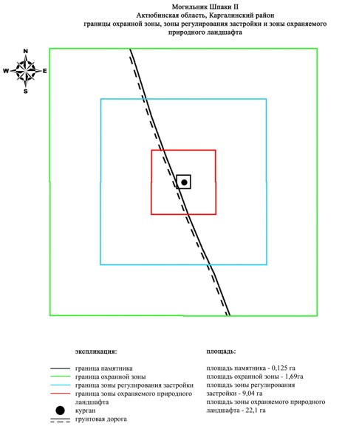

Приложение 165 к решению областного маслихата от 08 декабря 2017 года № 228
Границы охранной зоны, зоны регулирования застройки и зоны охраняемого природного ландшафта могильника Ебейты (эпоха бронзы)
Охранная зона памятника проходит по границам ландшафта, являющегося функционально неотъемлемой частью могильника Ебейты, расположенного в Каргалинском районе Актюбинской области, на левобережье реки Ебейты, в 7,5 километрах к юго-востоку от села Богенбай, 500 метрах западнее петлеобразного изгиба этой реки.
Могильник находится в верхней части правого склона, глубоко врезанной долины-ущелья реки Ебейты. Состоит из 11 могильных сооружений. Пять из них представляют собой слабо выраженные в рельефе, расплывающиеся земляные курганы, обложенные по основанию камнями, а шесть – каменные кольца без заметных земляных насыпей, имеющие диаметр от 1,5 до 6 метров.
Четыре самых крупных кургана могильника (1, 2, 6, 7) вытянуты в одну линию по направлению северо-северо-запад, образуя цепочку протяженностью 120 метров. Размеры курганов уменьшаются с юга на север. На самом крупном южном кургане этой цепочки, имеющем диаметр 19 метров, высоту – 0,4 метра и обложенным по основанию кусками сланцев до 70 сантиметров в поперечнике, имеются пять обособленных скоплений камней, предположительно – остатков могильных сооружений типа каменных ящиков. Между средними курганами цепочки располагаются 3 каменных кольца диаметром 4-5 метров. Еще 2 каменных кольца находятся на продолжении описываемой линии курганов, но с некоторым отклонением к востоку. При этом южное кольцо (21 метр от кургана 7 по азимуту 110 градусов) имеет диаметр 6 метров, а северное (в 15 метрах строго на север от кургана 1) диаметр 3,5 метра.
Еще один заметный земляной курган 9 могильника стоит особняком, в 50 метрах к востоку от описанной линии курганов и против кургана 6 нашей цепочки. Диаметр его 8 метров, высота 0,2 метра, по основанию обложен камнем. В 10 метрах юго-восточней его находится не очень четкое каменное кольцо диаметром 1,5 метра.
Общая площадь территории комплекса с зонами охраны составила – 40,742 гектара. Из них:
площадь памятника – 0,612 гектара;
площадь охранной зоны – 2,83 гектара;
площадь зоны регулирования застройки – 11,5 гектара. Зона регулирования застройки занимает территорию, прилегающую к охранной зоне памятника;
площадь зоны охраняемого природного ландшафта – 25,8 гектара. Зона охраняемого природного ландшафта занимает территорию, прилегающую к границам зоны регулирования застройки памятника. В нее входит важное для истории и памятника природное окружение, имеющее высокое научное значение и высокие эстетические качества.
Приложение 166 к решению областного маслихата от 08 декабря 2017 года № 228

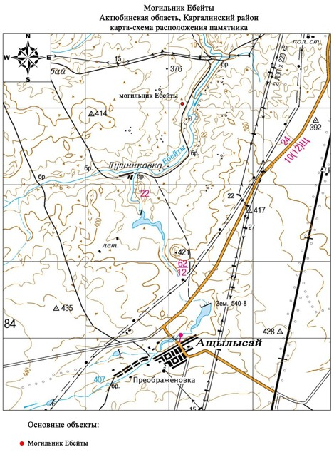

Приложение 167 к решению областного маслихата от 08 декабря 2017 года № 228

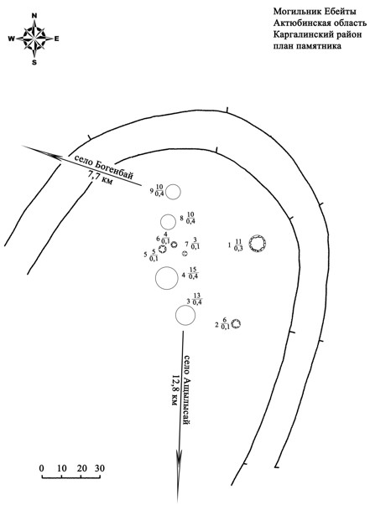

Приложение 168 к решению областного маслихата от 08 декабря 2017 года № 228

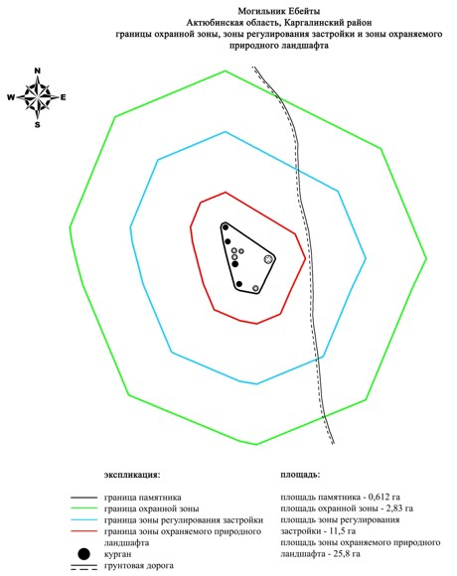

Приложение 169 к решению областного маслихата от 08 декабря 2017 года № 228
Границы охранной зоны, зоны регулирования застройки и зоны охраняемого природного ландшафта могильника Ебейты І (эпоха бронзы)
Охранная зона памятника проходит по границам ландшафта, являющегося функционально неотъемлемой частью могильника Ебейты І, расположенного в Каргалинском районе Актюбинской области, на левобережье реки Ебейты, между устьями ручьев Койсарысай и Култавасай, в 7,4 километрах к северо-северо-востоку от села Богенбай.
На довольно ровной поверхности высокой левобережной надпойменной террасы реки Ебейты, возле грунтовой дороги на протяжении 22 метров в близширотном направлении тянутся цепочки надмогильных сооружений в форме каменных колец и небольших курганов. Всего в этой группе насчитывается 38 объектов. Из них 33 каменных кольца диаметром 2-8 метров и 5 невысоких земляных курганов с наброской из камней на поверхности. 11 каменных колец располагаются северо-восточней упомянутой дороги, а остальные размещены по другую сторону дороги.
Общая площадь территории комплекса с зонами охраны составила – 57,61 гектара. Из них:
площадь памятника – 1,70 гектара;
площадь охранной зоны – 5,31 гектара;
площадь зоны регулирования застройки – 16,7 гектара. Зона регулирования застройки занимает территорию, прилегающую к охранной зоне памятника;
площадь зоны охраняемого природного ландшафта – 33,9 гектара. Зона охраняемого природного ландшафта занимает территорию, прилегающую к границам зоны регулирования застройки памятника. В нее входит важное для истории и памятника природное окружение, имеющее высокое научное значение и высокие эстетические качества.
Приложение 170 к решению областного маслихата от 08 декабря 2017 года № 228

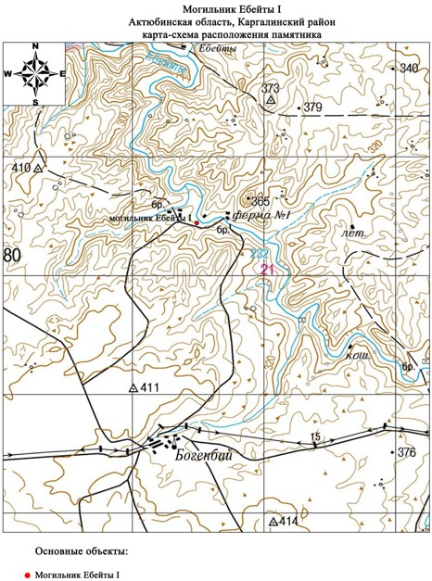

Приложение 171 к решению областного маслихата от 08 декабря 2017 года № 228

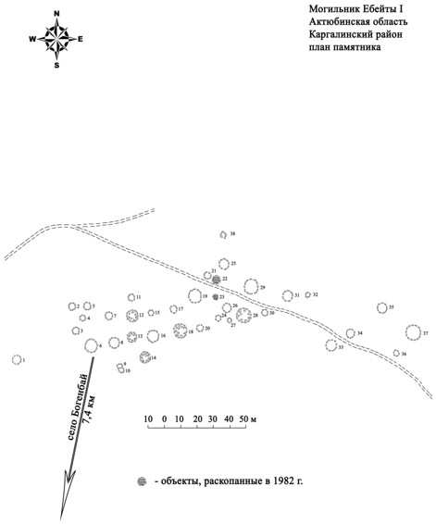

Приложение 172 к решению областного маслихата от 08 декабря 2017 года № 228

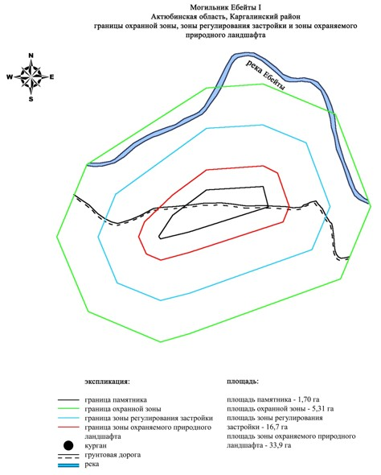

Приложение 173 к решению областного маслихата от 08 декабря 2017 года № 228
Границы охранной зоны, зоны регулирования застройки и зоны охраняемого природного ландшафта могильника Ебейты ІІ (эпоха бронзы)
Охранная зона памятника проходит по границам ландшафта, являющегося функционально неотъемлемой частью могильника Ебейты ІІ, расположенного в Каргалинском районе Актюбинской области, на левобережье реки Ебейты, между устьями ручьев Койсарысай и Култавасай, в 7,2 километрах к северо-северо-востоку от села Богенбай.
Могильник расположен в 580 метрах западнее могильника Ебейты I, на левом высоком берегу одноименной реки. Состоял из шести каменных оград, основная масса которых в плане образует цепочку по линии северо-восток – юго-запад.
Общая площадь территории комплекса с зонами охраны составила – 33,155 гектара. Из них:
площадь памятника – 0,125 гектара;
площадь охранной зоны – 1,71 гектара;
площадь зоны регулирования застройки – 9,12 гектара. Зона регулирования застройки занимает территорию, прилегающую к охранной зоне памятника;
площадь зоны охраняемого природного ландшафта – 22,2 гектара. Зона охраняемого природного ландшафта занимает территорию, прилегающую к границам зоны регулирования застройки памятника. В нее входит важное для истории и памятника природное окружение, имеющее высокое научное значение и высокие эстетические качества.
Приложение 174 к решению областного маслихата от 08 декабря 2017 года № 228

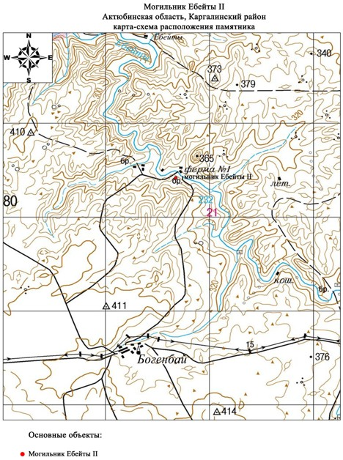

Приложение 175 к решению областного маслихата от 08 декабря 2017 года № 228

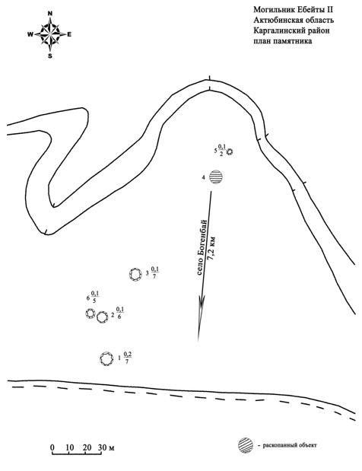

Приложение 176 к решению областного маслихата от 08 декабря 2017 года № 228

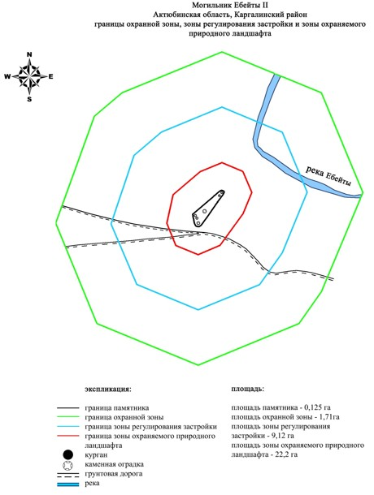

Приложение 177 к решению областного маслихата от 08 декабря 2017 года № 228
Границы охранной зоны, зоны регулирования застройки и зоны охраняемого природного ландшафта могильника Ебейты ІІІ (эпоха бронзы)
Охранная зона памятника проходит по границам ландшафта, являющегося функционально неотъемлемой частью могильника Ебейты ІІІ, расположенного в Каргалинском районе Актюбинской области, на правом берегу левого притока реки Ебейты – ручья Койсарысай, в 1,5 километре западнее от устья последнего.
Могильник состоит из 14 объектов расположенных по обе стороны грунтовой дороги ведущей в село Богенбай. Представляют собой каменные оградки в большинстве округлой формы диаметром около 3-5 метров. Большинство оградок находятся слева от грунтовой дороги.
Общая площадь территории комплекса с зонами охраны составила – 32,717 гектара. Из них:
площадь памятника – 0,167 гектара;
площадь охранной зоны – 1,68 гектара;
площадь зоны регулирования застройки – 8,97 гектара. Зона регулирования застройки занимает территорию, прилегающую к охранной зоне памятника;
площадь зоны охраняемого природного ландшафта – 21,9 гектара. Зона охраняемого природного ландшафта занимает территорию, прилегающую к границам зоны регулирования застройки памятника. В нее входит важное для истории и памятника природное окружение, имеющее высокое научное значение и высокие эстетические качества.
Приложение 178 к решению областного маслихата от 08 декабря 2017 года № 228

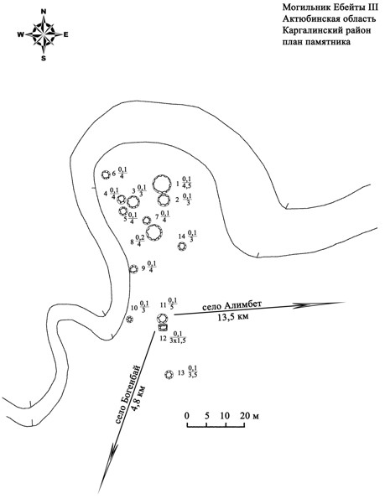

Приложение 179 к решению областного маслихата от 08 декабря 2017 года № 228

Приложение 180 к решению областного маслихата от 08 декабря 2017 года № 228

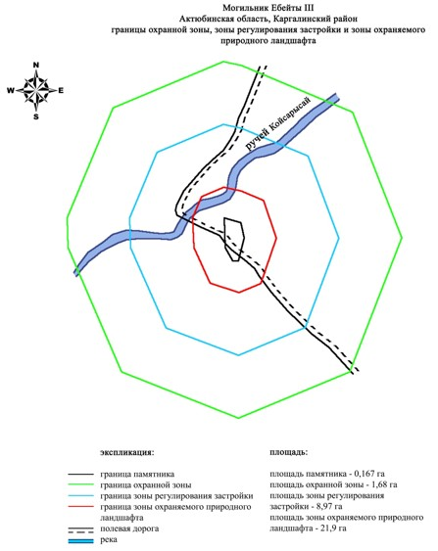

Приложение 181 к решению областного маслихата от 08 декабря 2017 года № 228
Границы охранной зоны, зоны регулирования застройки и зоны охраняемого природного ландшафта могильника Эрзерум І (эпоха раннего железа)
Охранная зона памятника проходит по границам ландшафта, являющегося функционально неотъемлемой частью могильника Эрзерум І, расположенного в Каргалинском районе Актюбинской области, в 4,6 километрах к северо-востоку от села Сарыбулак и в 6,6 километрах к запад-юго-западу от села Акжайык.
Курганная группа раскидана по пашне. С западной и южной сторон могильник ограничен полевой дорогой. Курган 1 (2,5х45 метров), с 2-мя грабительскими воронками в насыпи, находится на западной окраине могильника в 200 метрах к юго-юго-западу от кургана 2 (0,5х20 метров) и в 390 метрах к северо-северо-западу от кургана 3 (0,5х24 метров). Курган 3 находится в центре могильника в 150 метрах к юго-юго-западу от кургана 5 (1,5х30 метров), в 500 метрах к юго-западу от кургана 6 (1,8х40 метров) и в 30 метрах к запад-северо-западу от кургана 4 (0,3х20 метров). На кургане 1 установлен триангуляционный знак.
Общая площадь территории комплекса с зонами охраны составила – 161,2 гектара. Из них:
площадь памятника – 12,9 гектара;
площадь охранной зоны – 23,0 гектара;
площадь зоны регулирования застройки – 47,6 гектара. Зона регулирования застройки занимает территорию, прилегающую к охранной зоне памятника;
площадь зоны охраняемого природного ландшафта – 77,7 гектара. Зона охраняемого природного ландшафта занимает территорию, прилегающую к границам зоны регулирования застройки памятника. В нее входит важное для истории и памятника природное окружение, имеющее высокое научное значение и высокие эстетические качества.
Приложение 182 к решению областного маслихата от 08 декабря 2017 года № 228

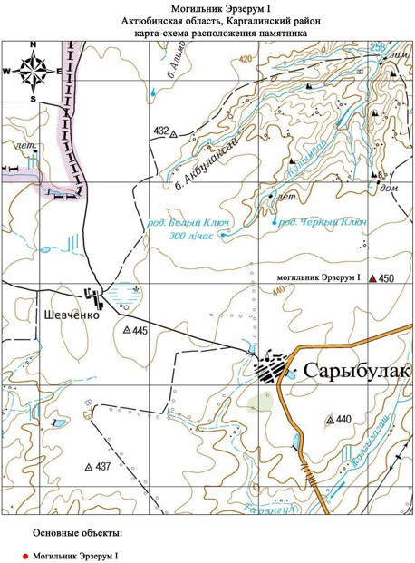

Приложение 183 к решению областного маслихата от 08 декабря 2017 года № 228

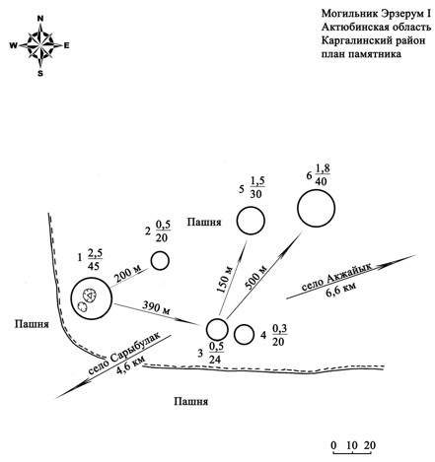

Приложение 184 к решению областного маслихата от 08 декабря 2017 года № 228

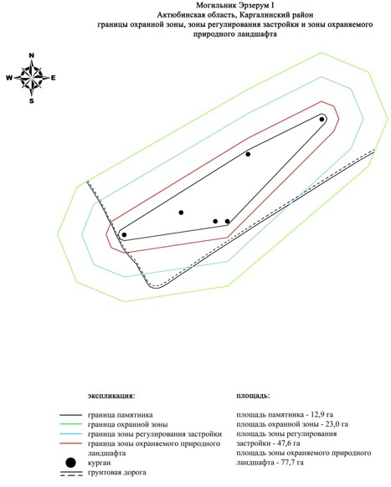

Приложение 185 к решению областного маслихата от 08 декабря 2017 года № 228
Границы охранной зоны, зоны регулирования застройки и зоны охраняемого природного ландшафта кургана Эрзерум ІІ (эпоха раннего железа)
Охранная зона памятника проходит по границам ландшафта, являющегося функционально неотъемлемой частью кургана Эрзерум ІІ, расположенного в Каргалинском районе Актюбинской области, в 3 километрах к северо-западу от села Сарыбулак.
Земляной курган с полусферической насыпью, размер – 2х28 метров, расположен на пашне на вершине плато, у истока реки Тарангул.
Общая площадь территории комплекса с зонами охраны составила – 41,514 гектара. Из них:
площадь памятника – 0,114 гектара;
площадь охранной зоны – 1,80 гектара;
площадь зоны регулирования застройки – 11,1 гектара. Зона регулирования застройки занимает территорию, прилегающую к охранной зоне памятника;
площадь зоны охраняемого природного ландшафта – 28,5 гектара. Зона охраняемого природного ландшафта занимает территорию, прилегающую к границам зоны регулирования застройки памятника. В нее входит важное для истории и памятника природное окружение, имеющее высокое научное значение и высокие эстетические качества.
Приложение 186 к решению областного маслихата от 08 декабря 2017 года № 228

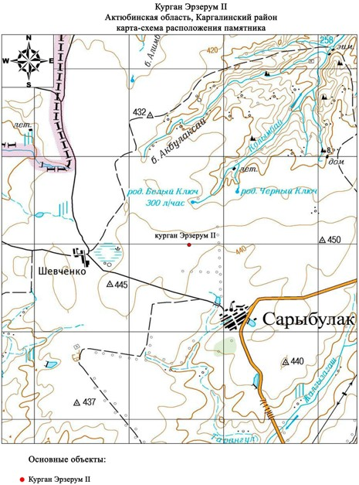

Приложение 187 к решению областного маслихата от 08 декабря 2017 года № 228

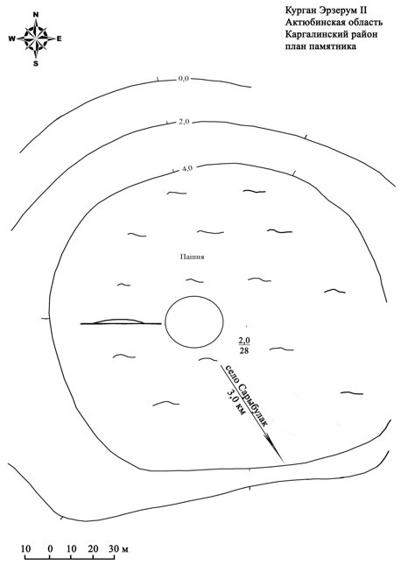

Приложение 188 к решению областного маслихата от 08 декабря 2017 года № 228

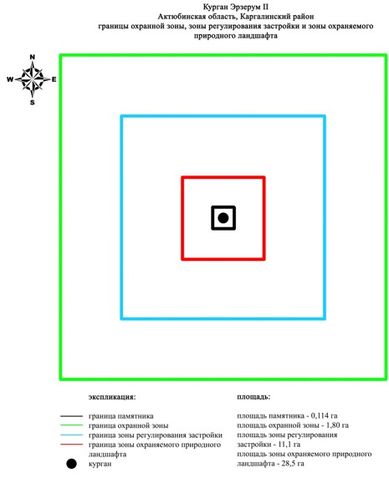

© 2012. РГП на ПХВ «Институт законодательства и правовой информации Республики Казахстан» Министерства юстиции Республики Казахстан

